

МЕТОДИЧНІ МАТЕРІАЛИ
ПРОВЕДЕННЯ ЛЕКЦІЙНОГО ЗАНЯТТЯ З ПРЕДМЕТУ
РОЗВІДУВАЛЬНА ПІДГОТОВКА
ЗА ПРОГРАМОЮ
“БАЗОВОЇ ЗАГАЛЬНОВІЙСЬКОВОЇ
ПІДГОТОВКИ”
(ДЛЯ ПІДГОТОВКИ
МОБІЛІЗАЦІЙНИХ РЕСУРСІВ, ВЕРСІЯ 5)
(термін навчання 1,5 місяці)
Тема 1: Організаційно-штатна структура, озброєння, бойові можливості та тактика дій підрозділів ЗС РФ.

Тема 1/2: Основи організації та ведення розвідки.

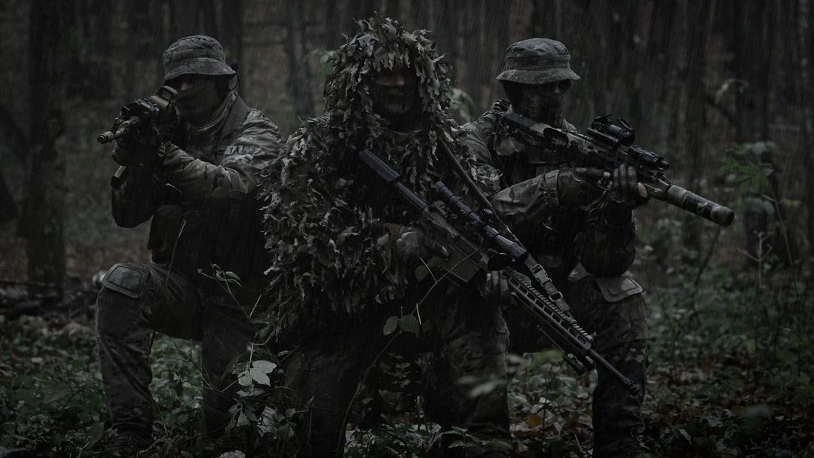

БЕРЕЗЕНЬ 2025
ОБМЕЖЕННЯ РОЗПОВСЮДЖЕННЯ:
обмежень для розповсюдження немає.
49 НАВЧАЛЬНИЙ ЦЕНТР РОЗВІДКИ 184 НАВЧАЛЬНОГО ЦЕНТРУ НАЦІОНАЛЬНОЇ АКАДЕМІЇ СУХОПУТНИХ ВІЙСЬК ІМЕНІ ГЕТЬМАНА ПЕТРА САГАЙДАЧНОГО

ПЕРЕДМОВА

Методичні матеріали проведення лекційного заняття за програмою базової загальновійськової підготовки (далі – ММ) розроблено методичною комісією циклової комісії тактико-спеціальної підготовки 49 навчального центру розвідки 184 навчального центру Національної академії сухопутних військ імені гетьмана Петра Сагайдачного Сухопутних військ Збройних Сил України.
Усі питання, що стосуються цих ММ, надсилати до 49 навчального центру розвідки на адресу: 81053, с. Старичі, Яворівський район, Львівської області.

ЗМІСТ

 | ПЕРЕДМОВА | 2
 | ВСТУП | 4
І | ПРОВЕДЕННЯ ЛЕКЦІЙНОГО ЗАНЯТТЯ | 5
1. | Вступна частина | 5
2. | Основна частина | 6
2.1 | Інформаційна складова | 6
2.1.1 | Організаційно-штатна структура штурмових підрозділів противника | 6
2.1.2 | Основне озброєння та військова техніка, що використовується підрозділами противника | 13
2.1.3 | Норми забезпечення та ешелонування | 21
2.1.4 | Доктринальні документи та методичні матеріали противника | 29
2.1.5 | Система підготовки противника | 30
2.2 | Складова можливостей | 31
2.2.1 | Вогневі можливості | 31
2.2.2 | Маневрені можливості | 32
2.2.3 | Розвідувальні можливості | 34
2.2.4 | Можливості з управління | 37
2.2.5 | Можливості з РЕБ | 38
2.2.6 | Можливості з РЕР | 42
2.2.7 | Можливості із забезпечення | 43
2.2.8 | Ударні можливості | 46
2.3 | Тактична складова | 46
2.3.1 | Бойовий досвід противника | 46
2.3.2 | Tактика дій: cпособи дій і тактичні прийоми під час ведення наступальних (штурмових) дій, побудова бойового, передбойового порядків, заходи щодо введення наших військ в оману, заходи всебічного забезпечення | 47
2.3.3 | Сильні та слабкі сторони застосування штурмових підрозділів противником | 59
2.4 | Протидія тактиці противника | 60
3. | Заключна частина | 65
ІІ | ДОДАТКИ
1. | СПИСОК ВИКОРИСТАНОЇ ЛІТЕРАТУРИ (ДЖЕРЕЛ) | 66
2. | ДЛЯ ЗАМІТОК | 67

ВСТУП

Видання цього методичного матеріалу забезпечує врегулювання та встановлення загальних норм для проведення лекційних занять, в частині, що стосується методики проведення заняття, послідовності дій керівника та тих, хто навчається під час проведення лекційного заняття, єдиного розуміння форми та методу проведення заняття.
На лекційному занятті викладач визначає наукову проблему теми лекції в цілому та її окремих питань і в подальшому особисто їх розв’язує під час заняття, залучаючи курсантів до активної розумової праці. На занятті створюється проблемна ситуація, яка підштовхує курсантів для самостійного пошуку знань, а викладач керує їх інтелектуальною діяльністю.
Під час лекції послідовно повністю розкривається зміст кожного навчального питання та робляться по них висновки, а також і теми в цілому, шляхом зосередження уваги на сутності розглянутих проблем (відпрацьованих питань).

І. ПРОВЕДЕННЯ ЛЕКЦІЙНОГО ЗАНЯТТЯ

1. Вступна частина:
Час: до 2 хв.

1.1.1. Навчальний взвод прибуває у навчальній клас у визначений за розкладом час, інструктор перевіряє наявність особового складу, наявність матеріально-технічного забезпечення (комп’ютер, відео-проектор, екран для проектора, маркери на водній основі, маркерна дошка), зошит і ручка на кожного навчає мого, доводить особовому складу тему та мету заняття.

Тема 1: Організаційно-штатна структура, озброєння, бойові можливості та тактика дій підрозділів ЗС РФ.
Заняття1: Організаційно-штатна структура штурмових підрозділів противника, їх озброєння та техніка, бойові можливості (вогневі, маневрені, ударні, розвідувальні, РЕБ тощо), способи дій і тактичні прийоми під час ведення наступальних (штурмових) дій.

Мета заняття:
Оволодіння курсантами знаннями щодо організаційно-штатної структури основних підрозділів ЗС РФ, їх озброєння та військової техніки, бойових можливостей, а також тактики дій цих підрозділів під час ведення наступу (штурмових дій) та нових тенденцій ведення наступальних дій, на підставі бойового досвіду, з метою виключення раптовості дій противника та упередження його намірів.

1.1.2. Критерії оцінювання.
Оцінювання буде проводитись за 5 бальною шкалою, шляхом опитування навчаємих на предмет засвоєння навчальної теми.

1.1.3. Мотивація.
Дане заняття допоможе військовослужбовцям успішно виконувати бойові завдання та підвищить їх рівень військової обізнаності.

1.1.4. Заходи безпеки та правила поведінки на занятті:
Під час заняття заборонено:
Використовувати канцелярські приладдя не за призначенням;
Використовувати електричні прилади не за призначенням.
У разі пожежної або іншої небезпеки під час заняття зберігаючи спокій покинути приміщення і діяти за командою інструктора.
Жодних відповідей усім класом. Якщо у вас виникає запитання, підійміть руку, й інструктор вас викличе.
Якщо у вас із собою є мобільний телефон, переконайтеся, що він у беззвучному режимі.

2. Основна частина:
Час:40 хв.

Актуальність вивчення противника полягає у тому, що для здійснення ефективного ураження його підрозділів необхідно знати склад підрозділів противника, озброєння та техніку, яку він застосовує, та способи ведення бойових дій.
Незважаючи на значні втрати в особовому складі та техніці, противник продовжує наступальні дії. Так щомісяця противник втрачає близько 30 тис. особового складу, щоденні втрати противника становлять 1-1,5 тис. чол. Для поповнення втрат противник залучає резерви, які знаходяться на підготовці на полігонах та навчальних центрах.
Противник постійно переглядає та вдосконалює способи ведення бойових дій, вдосконалює різні технічні засоби для ведення розвідки, забезпечення, ураження живої сили і техніки, з урахуванням досвіду застосування підрозділів (і своїх, і наших), як позитивного так і негативного. Проводить детальний аналіз та робить конкретні висновки, розробляє рекомендації, які потім швидко впроваджує в систему підготовки, планування та ведення бойових дій.
Зміни відбуваються досить швидко і увесь час. При їхніх проблемах з електронними комплектуючими та розкраданнями, державна воєнна машина російської федерації відпрацьовує і досить оперативно ставить на потік виробництво та постачання різноманітних електронних пристроїв радіоелектронної розвідки (РЕР), радіоелектронної боротьби (РЕБ), безпілотників, систем скидів та інше. Російський оборонпром забезпечує свої підрозділи аж до рівня роти/взводу багатьма засобами сучасної електронної зброї. Росіяни значно переважають по кількості й різноманітності такої кіберзброї.
Як правило, в середньому кожні два-три місяці у противника з’являються якісь нововведення.
Щоб захистити себе і побратимів та ефективно нищити ворога вам, окрім вже звичного спорядження, на рівні взводу, безумовно, потрібні окопні засоби РЕР, окопні засоби РЕБ, безпілотники та налагоджена взаємодія з сусідніми підрозділами, артилерією і централізованими системами аеророзвідки й ціленаведення.
Саме через це, виникає життєва необхідність вивчення постійно змінних способів ведення росіянами війни та знаходження відповідних засобів протидії.

Розглянемо два епізоди найбільш характерних дій противника позитивний та негативний.
Епізод 1.
На протязі ночі з 08.01.2025 до 6.30 09.01.2025 противник, не використовуючи класичну форму артилерійської підготовки, проводив лише більш інтенсивний турбуючий артилерійський вогонь по позиціях районів оборони 2 механізованого та мотопіхотного батальйонів однієї із бригад Сил оборони України. Тим часом, штурмові групи підрозділів «шторм Z» 1 омсбр та 74 омсбр, на протязі ночі, завчасно та приховано висунулися на вихідні позиції для штурму.
О 06 год 50 хвилин штурмові групи підрозділу «шторм Z» противника чисельністю до взводу розпочали штурмові дії в напрямку оборони 2 механізованого батальйону на позицію відділення «ОРБІТАЛ» при підтримці двох БМП та МТЛБ з ЗУ-23-2. З підходом техніки противника, яка висувалася для вогневої підтримки штурмових груп, до переднього краю оборони 2 механізованого батальйону дві БМП були пошкоджені на мінновибухових загородженнях. При цьому відмічається навішування противником на БМП саморобних каткових мінних тралів. МТЛБ, яка висувалася з задачею підвозу боєприпасів або евакуацією поранених, розвернулась у зворотньому напрямку та здійснила спробу втекти, однак, була знищена fpv-дронами.
В свою чергу, нашими підрозділами по піхоті противника було нанесено вогневе ураження артилерією бригади, черговими вогневими засобами 2 механізованого батальйону (СПГ -9, МК-19) та fpv-дронами. Противник успіху не мав, інші штурмові підрозділи «шторм Z» були змушені відійти, позиція відділення була утримана.
Епізод 2.
Противник близько 08.00 год ранку 17.01.2025, використовуючи несприятливі погодні умови (снігопад), рухаючись декількома малими групами, по чотири чоловіки кожна, з дистанцією до 50 метрів, дрібними перебіжками та, користуючись складками місцевості вздовж лісосмуги, розпочав штурмові дії в районі оборони 1 механізованого батальйону однієї із бригад Сил оборони України, у напрямку позиції «ВІКІНГ». Перша група противника, яка рухалась в засобах маскування (а саме в білих маскхалатах) не була своєчасно помічена особовим складом позиції «ВІКІНГ», що дозволило їй вклинитись в позицію та закріпитися до підходу груп, що рухалися за нею. Наступні групи противника зайшли на позицію та провели зачистку. Особовий склад, який знаходився на позиції, був знищений противником, позиція була втрачена.

У першому випадку бачимо позитивний досвід організації оборони та ведення бойових дій, що дозволяє зробити висновок:
- правильно створена система інженерних загороджень допомогла не лише нанести втрати противнику, а й зупинити противника та змусити його відмовитись від виконання бойового завдання (пошкоджено 2 БМП);
- використання засобів повітряної розвідки в поєднанні з нанесенням вогневого ураження артилерійськими засобами, дало змогу завчасно виявити та не допустити просування противника в напрямку позицій наших підрозділів;
- ефективне застосування FPV-дронів забезпечило нанесення вогневого ураження не лише техніці та групам піхоти противника, а й поодиноким військовослужбовцям противника;
- висока мотивація, навченість особового складу та злагодженість дій забезпечили знищення противника та недопущення втрати позиції.

У другому випадку бачимо негативний досвід організації оборони та ведення бойових дій, що дозволяє зробити висновок:
- система інженерних загороджень не була створена належним чином, що дозволило противнику безперешкодно наблизитись до позиції;
- особовий склад, який знаходився на позиції, поклав надію на постійну повітряну розвідку, та не виставив спостерігачів, що призвело до підходу групи противника впритул до позиції «ВІКІНГ»;
- противник використовує погодні умови для досягнення своїх цілей, (темний час доби та снігопад), коли не можна застосовувати БпЛА з засобами нічної зйомки, приборами нічного бачення та тепловізорами, що у свою чергу вимагає від захисників максимальної пильності та належної організації оборони позиції;
- не достатня навченість військовослужбовців та халатність у виконанні бойового завдання призвели до втрати особового складу та позиції відділення.

Приступаємо до більш детального вивчення противника.

До особового складу доводиться інформація про противника, яка включає в себе наступні складові:
- Інформаційна складова:
- організаційно-штатні структури підрозділів противника;
- озброєння та військова техніка;
- норми забезпечення та ешелонування;
- доктринальні документи та методичні матеріали противника;
- система підготовки противника.
- Складова можливостей:
- вогневі можливості;
- маневрені;
- ударні;
- розвідувальні;
- можливості з управління;
- можливості з РЕБ;
- можливості з РЕР;
- можливості із забезпечення тощо.
- Тактична складова:
- бойовий досвід противника;
- тактика дій: способи дій і тактичні прийоми; побудова бойового, передбойового порядків; заходи щодо введення наших військ в оману; заходи всебічного забезпечення;
- сильні та слабкі сторони.
Окрім цього, до особового складу доводяться заходи протидії противнику (складова протидії).
Для більш якісної підготовки та доведення до військовослужбовців бойового досвіду застосування підрозділів, після викладення основних питань доцільно наводити актуальні ідентифіковані бойові приклади за наступною структурою:
- Бойовий приклад (епізод);
- Висновки з аналізу;
- Обговорення уроку.
Для демонстрації тактичних дій противника доцільно використовувати засоби візуалізації: відеопроектори, широкомасштабні екрани, відео панелі, VR-технології та 3D симуляції.

2.1. Інформаційна складова:
2.1.1. Організаційно-штатна структура штурмових підрозділів противника

Враховуючи досвід ведення повномасштабної російсько-української війни необхідно систематично вивчати організаційно-штатну структуру, озброєння та техніку основних підрозділів зс рф, тактику їх дій у наступі та зміни, які вносяться в структуру та форми ведення наступальних дій.
Організаційно-штатна структура (ОШС) – це організаційна, як правило, графічно-текстова модель військового формування, що визначає склад і чисельність особового складу, дозволеного до утримання у військовій частині. Знаючи організаційно-штатну структури підрозділів противника можливо коректно оцінювати його здатність до проведення тих чи інших військових операцій, визначити рівень загрози на окремих напрямках, його наступальний та оборонний потенціал та визначити основні зразки озброєння і військової техніки (ОіВТ), що знаходиться на озброєнні розглядаємого підрозділу.
Противник періодично вносить корективи в структуру підрозділів, з урахуванням бойового досвіду, додаючи в них підрозділи або окремі посади та нові зразки озброєння і військової техніки, або виключаючи якісь із них. А на підставі цих змін – змінюються і форми ведення наступальних дій.
Виходячи з цього ми розглянемо базову організаційно-штатну структуру основних підрозділів зс рф, нові принципи побудови структури підрозділів, візуальні (демаскуючі) ознаки озброєння та військової техніки цих підрозділів, тактику їх дій у наступі та нові тенденції змін у формах застосування підрозділів під час наступальних дій.
З огляду на «успішні» дії штурмових загонів ПВК «Вагнер» військове командування зс рф з осені 2022 року почало запроваджувати їх досвід шляхом створення аналогічних за структурою зведених штурмових підрозділів у складі частин зс рф.
Зазначені штурмові підрозділи отримали назву «Шторм» та були орієнтовані виключно на ведення наступальних дій. Проведення зазначених заходів, в тому числі пов’язано з високим рівнем втрат серед сучасного ОВТ, а техніка знята зі зберігання потребувала обслуговування та не могла в короткі терміни бути поставлена в підрозділи.
Отже, штурмовий загін «Шторм» (далі – ШЗ) – позаштатний підрозділ у складі бригади/полку на який покладаються завдання ведення наступальних або штурмових дій, сформований з числа найбільш підготовлених військовослужбовців, які мають високі морально-психологічні та фізичні якості, а також найбільш вмотивовані.
Штатна чисельність ШЗ «Шторм» складає 162 в/с.
Це автономна одиниця має у своєму складі: мотострілецьку роту (три мотострілецьких взводи, гранатометне та вогнеметне відділення, а також відділення ПТРК), танковий взвод (3 од. танків), артилерійський (2 од. гармат/САУ) та мінометний взводи (4 од. мінометів).
На теперішній час загін «Шторм» – є найбільш боєздатним підрозділом бригади (полку). Як правило укомплектованість загону становить не менше 90%.

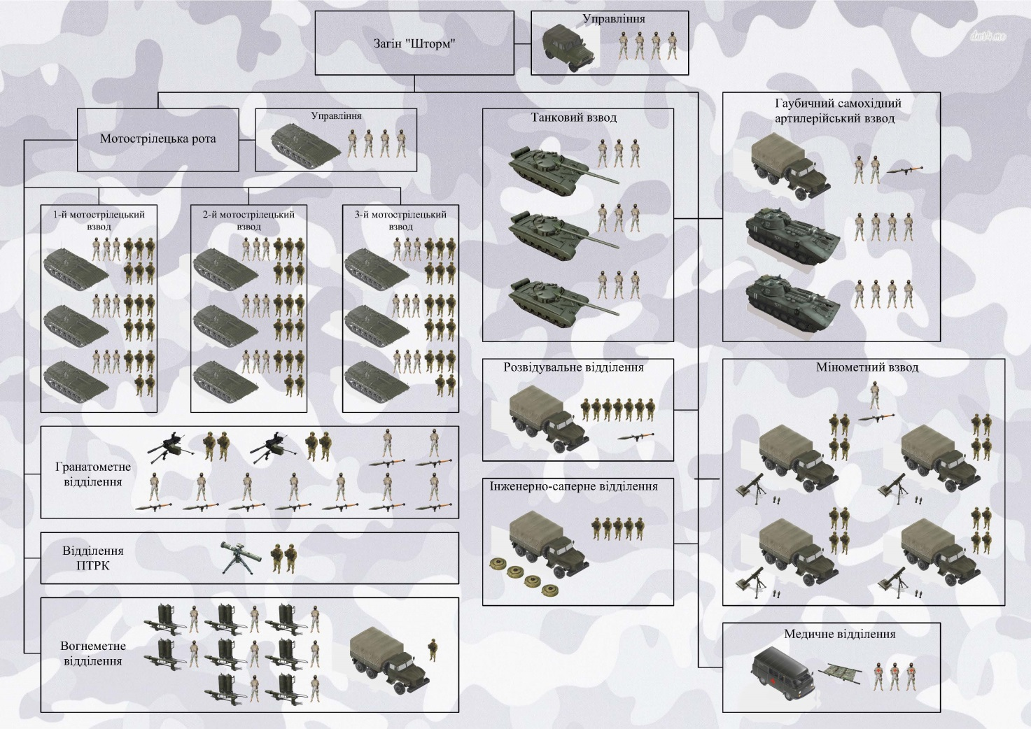

Загальна чисельність загону “Шторм”: особового складу – 162 в/сл.; танки – 3; ББМ – 10; артилерія – 2; міномети – 4; ПТРК -1; АТ- 10.
Для вирішення питання поповнення втрат зс рф також перейняли у ПВК «Вагнер» практику рекрутування ув’язнених. Так, у складі з’єднань та частин Південного ВО почали формуватися роти (загони) укомплектовані т.зв. «спеціальним контингентом», які отримали назву рота (загін) «Шторм-Z».
Зазначені підрозділи були сформовані з метою посилення ШЗ «Шторм». Це дозволило отримати додатковий людський ресурс, який готовий виконувати будь-які задачі на полі бою, а рівень втрат серед якого не має ніякого значення.
При цьому, поєднання кадрових/мобілізованих військовослужбовців із зазначеним контингентом суворо заборонено.
Отже, рота «Шторм-Z» – тимчасово створений зведений тактичний загальновійськовий підрозділ, який має високу самостійність та призначений для оперативного застосування при виконанні особливо складних бойових задач.
Склад роти (загону) має гнучку структуру, яка може змінюватись в залежності від поставлених задач, умов обстановки, характеру місцевості та інших факторів.
Укомплектовується виключно добровольцями з числа «спеціального контингенту» та спеціально підготовленим командним складом.
В середньому чисельність роти (загону) нараховує 100 осіб та придається до ШЗ «Шторм», що значно підвищує їх штурмові та бойові можливості.
Рота «Шторм-Z» організаційно складається з:
- управління;
- 4 штурмових групи;
- відділення БпЛА;
- інженерно-саперне відділення;
- розвідувальна група;
- відділення евакуації.
В ході штурмових дій рота розподіляється на 2 групи, які штурмують, групу закріплення, групу резерву.
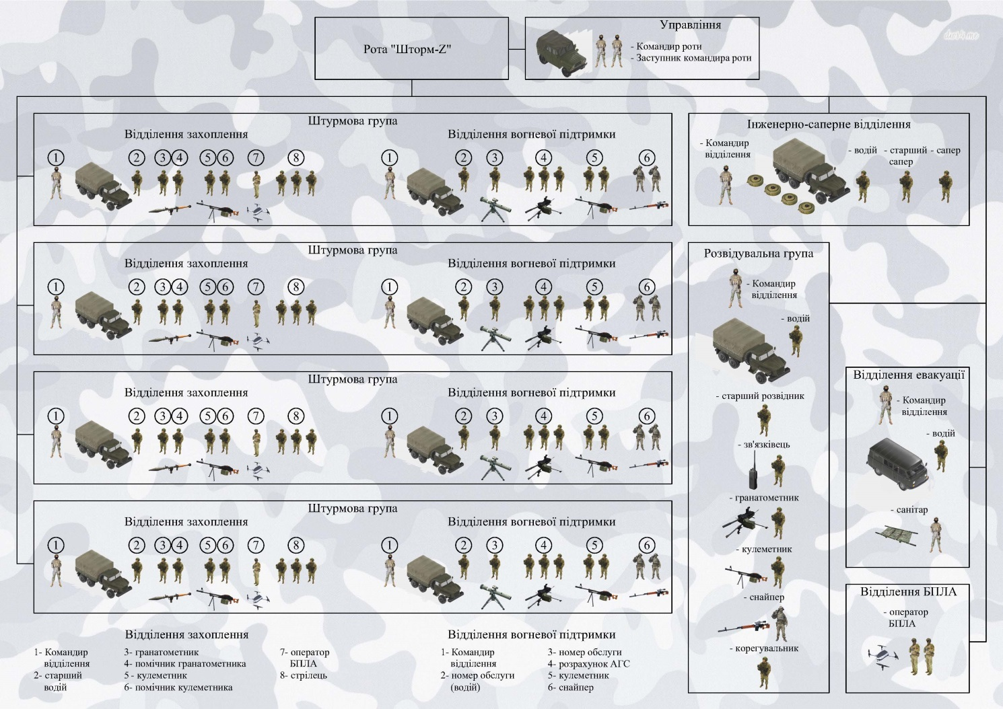

Штурмова група складається з відділення захоплення та відділення вогневої підтримки, функції яких почергово виконують підрозділи роти.
Розвідувальна група призначена для пошуку і знищення противника на тактичній глибині до 3 км, у т.ч. шляхом корегування вогню артилерії та наведення армійської авіації.
Інженерно-саперне відділення за рішенням командира може бути придано штурмовим групам.
При необхідності з рот «Шторм-Z» можуть бути сформовані відповідні загони.
До складу мотострілецького батальйону входить штурмова рота.
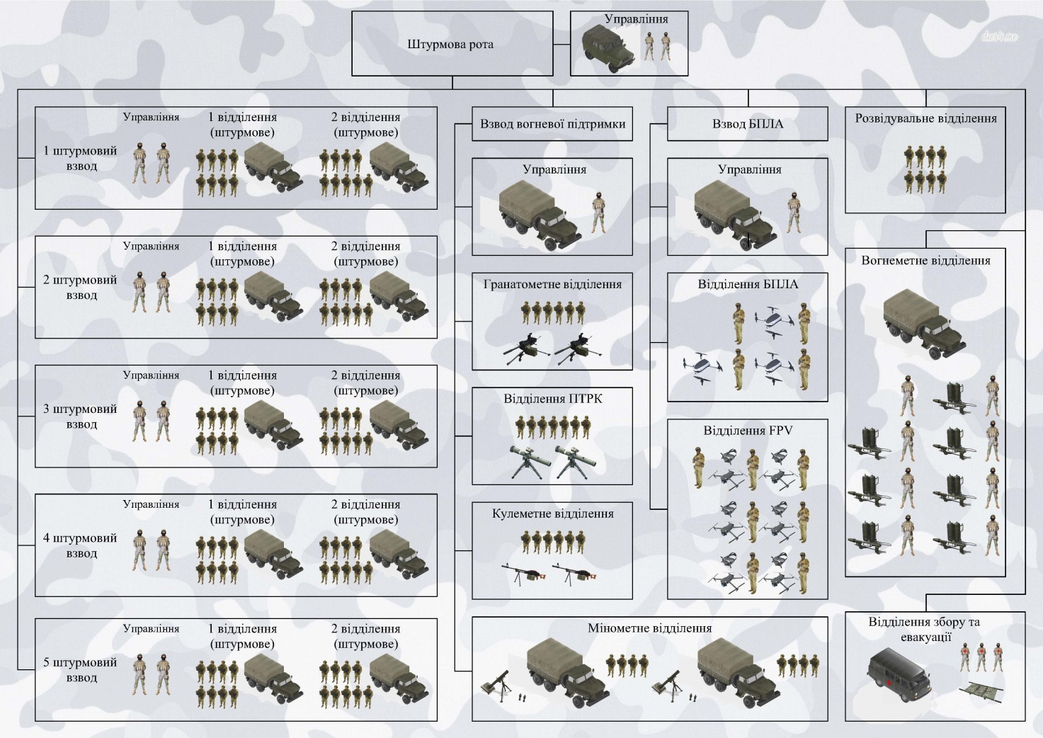

Загальна чисельність штурмової роти мотострілецького батальйону: особового складу – 157 в/сл.; ПТРК – 2; БпЛА-КТ – 3; БпЛА FPV – 6; АТ- 17.

Основні тактичні нормативи
загальновійськових підрозділів зс рф
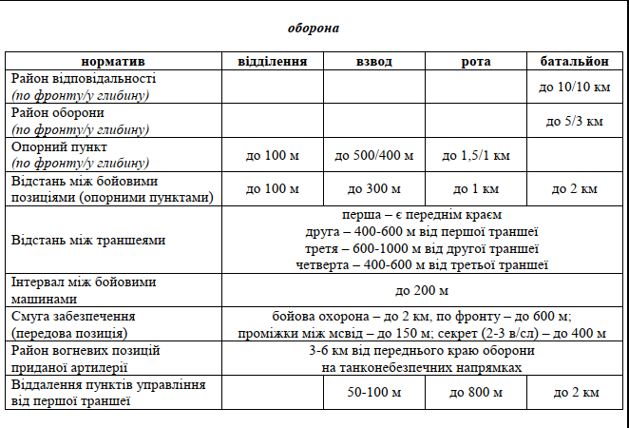

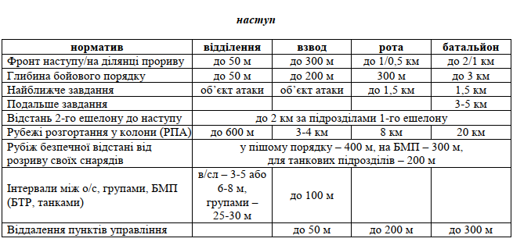

2.1.2. Основне озброєння та військова техніка, що використовується підрозділами противника.
Основне озброєння штурмових підрозділів – стрілецька зброя та гранатомети.

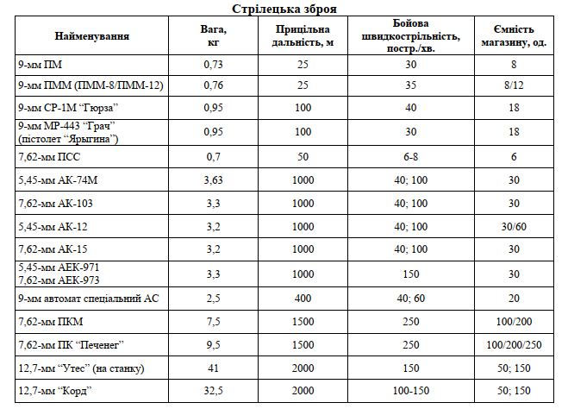

Штатна техніка штурмових підрозділів призначена для доставки особового складу у вихідні райони, після чого формує бронегрупи, які, у взаємодії з танковими та артилерійськими підрозділами, забезпечують вогневу підтримку штурмових дій.
Техніка, яка використовується противником.

Бойова машина піхоти БМП-1.
БМП-1 розрахована на перевезення і підтримку одного мотострілецького відділення. Бойова обслуга машини — 11 чоловік: 3 члени екіпажу (механік-водій, навідник-оператор і командир відділення/бойової машини) та 8 чоловік десанту.
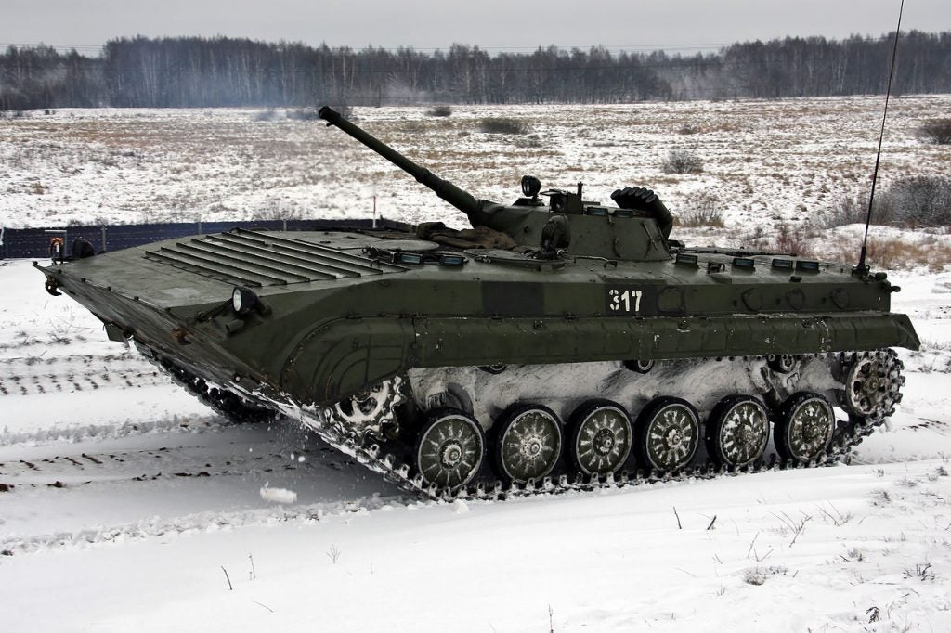

Її можна розпізнати за такими ознаками: корпус поділений на декілька відділень. В передній частині в середині і праворуч розміщується двигун, а ліворуч вздовж борту розміщено робочі місця механіка-водія (попереду) та командира відділення (за ним). В середній частині корпусу розміщується бойове відділення, яке має комплекс озброєння змонтований в поворотній башті і робоче місце навідника-оператора озброєння. До складу озброєння бойової машини входить 73-мм гладкоствольна гармата 2А28 та спарений з нею 7,62-мм кулемет ПКТ. На деяких зразках на кожуху ствола гармати змонтовано пускову установку для ПТРК «Малютка». Сама ракета має циліндричну форму з загостреним носом та чотири стабілізаційні підкрилка. В задній частині мається десантне відділення. Демаскуючою ознакою є на кормі двоє випуклих дверей, які відкривають доступ до місць посадки десанту. В самих дверях знаходяться додаткові паливні баки. Ходова частина має шість катків, які розміщені рівномірно, на катках відсутні амортизатори, і тому бойова машина має низьку посадку. Бойова машина піхоти БМП-1 має декілька модифікацій, які значно відрізняються від базового зразка, у тому числі з баштою в якій відсутній екіпаж.

Бойова машина піхоти БМП-2. Створена на базі БМП 1 і призначена для оснащення механізованих частин і підрозділів, підвищення їх маневрових і вогневих можливостей в бою.

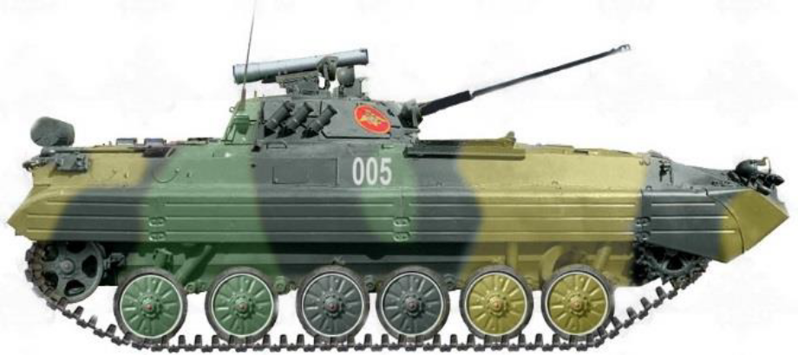

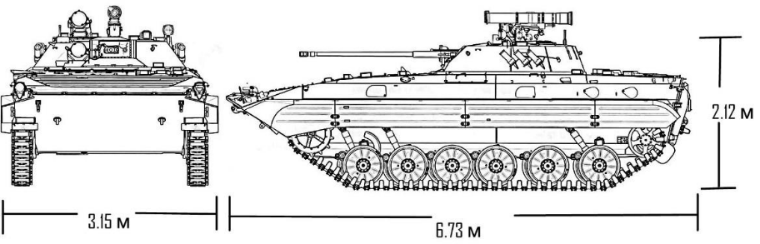

Її можна розпізнати за такими ознаками: корпус поділений на декілька відділень. В передній частині в середині і праворуч розміщується двигун, а ліворуч вздовж борту розміщено робочі місця механіка-водія (попереду) та старшого стрільця (за ним). В середній частині корпусу розміщується бойове відділення, яке має комплекс озброєння змонтований в поворотній башті і робочі місця командира відділення та навідника-оператора озброєння. До складу озброєння бойової машини входить 30-мм нарізна гармата 2А42 та спарений з нею 7,62-мм кулемет ПКТ. Демаскуючою ознакою є тонкий ствол 30-мм гармати на кінці якого мається дульний тормоз-компенсатор. Крім того зверху на башті змонтована пускова установка ПТРК «Фагот» з оптичним прицілом. Сама ракета знаходиться в циліндричному контейнері. В задній частині мається десантне відділення. Демаскуючою ознакою є на кормі двоє випуклих дверей, які відкривають доступ до місць посадки десанту. В самих дверях знаходяться додаткові паливні баки. Ходова частина має шість катків, які розміщені рівномірно, а перший, другий та останній катки мають амортизатори, за рахунок чого бойова машина значно піднята над землею. Бойова машина піхоти БМП-2 має декілька модифікацій, які значно відрізняються від базового зразка.

Бойова машина піхоти БМП-3М. Призначена для оснащення механізованих частин і підрозділів, підвищення їх маневрових і вогневих можливостей в бою.
Її можна розпізнати за такими ознаками: великий броньований коробкоподібний корпус. Спереду в ньому розміщується відділення управління, в якому маються робочі місця механіка-водія (посередині), а також праворуч і ліворуч від нього місця кулеметників курсових кулеметів ПКТ, які вмонтовані в спеціальні турелі по бортам. По середині корпусу розміщується бойове відділення, яке має комплекс озброєння змонтований в поворотній башті і робочі місця командира відділення та навідника-оператора озброєння.
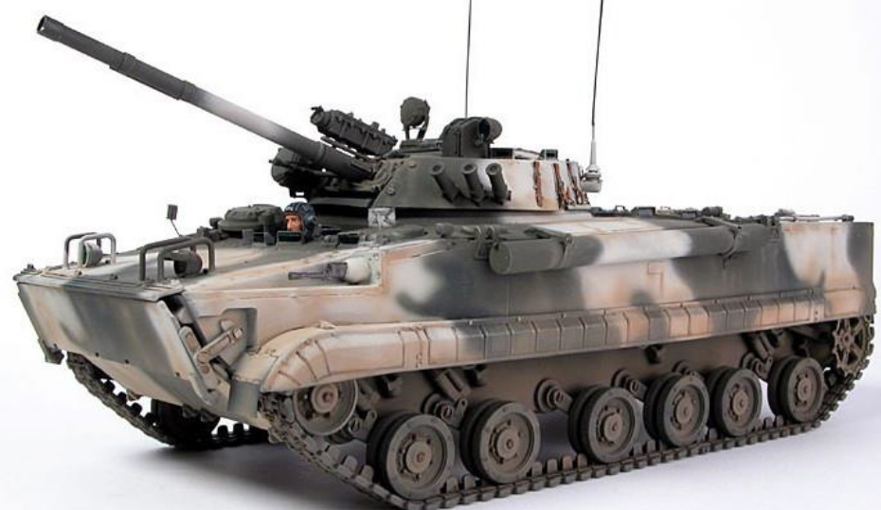

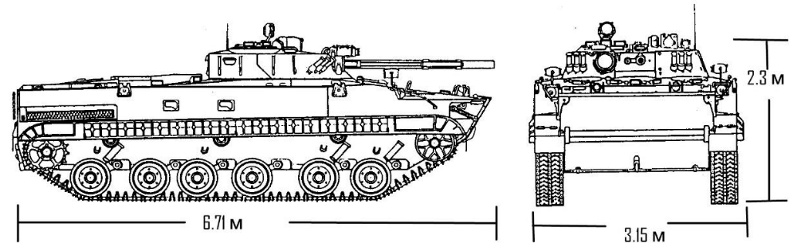

До складу озброєння бойової машини входить 100-мм гладкоствольна гармата 2А70, спарені з нею 30-мм нарізна гармата 2А72 та 7,62-мм кулемет ПКТ. Демаскуючою ознакою є прикріплений на стволі 100-мм гармати далекомір, який має форму прямокутної коробки з віконцем попереду, яке закрите броньованою заслінкою. В задній частині мається десантне відділення та двигун. Демаскуючою ознакою є на кормі корпусу двоє пласких дверей, які відкривають проходи до десантного відділення. В кормі біля правого та лівого бортів маються отвори водометних двигунів. Ходова частина має шість катків, які розміщені нерівномірно, а перший, другий та останній катки мають амортизатори.

Бронетранспортер БТР-80. Призначений для транспортування особового складу механізованого підрозділу та надання вогневої підтримки під час бою.
Його можна розпізнати за такими ознаками: легко броньований корпус на колісному ходу. Спереду в ньому розміщується відділення управління, в якому маються робочі місця командира відділення (праворуч) та водія БТР (ліворуч). Ближче до передньої частини розміщується бойове відділення, яке має комплекс озброєння змонтований в поворотній башті і робоче місце оператора-кулеметника БТР. До складу озброєння бронетранспортера входить 14,5-мм кулемет КПВТ та спарений з ним 7,62-мм кулемет ПКТ.
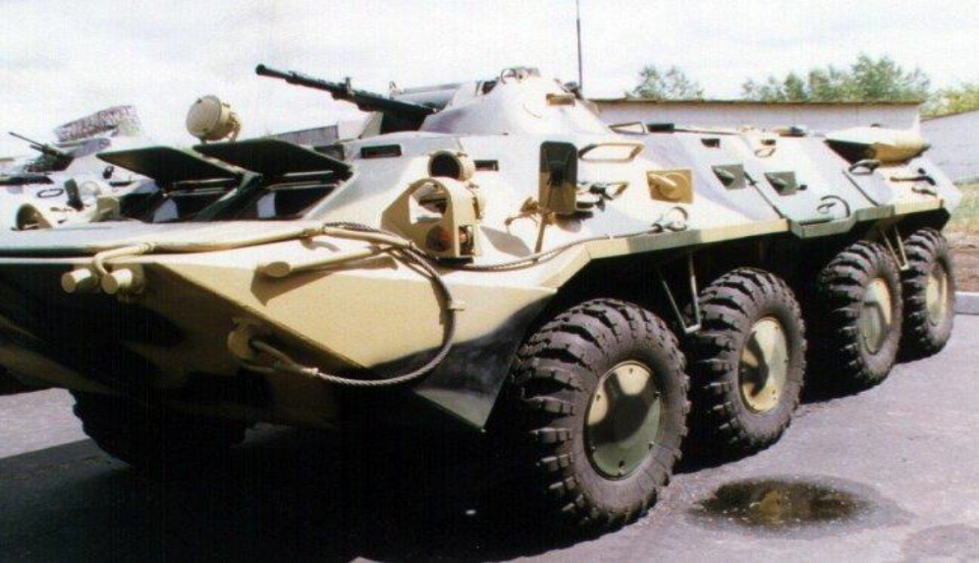

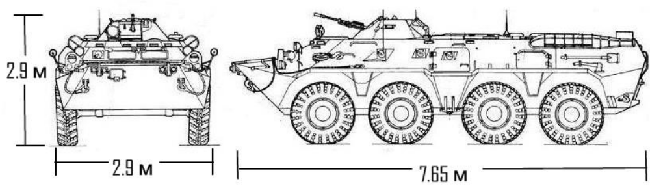

В середній частині розміщується десантне відділення. Демаскуючою ознакою є з обох бортів між другою та третьою парою коліс двостворчаті люки для висадки десанту. В задній частині розміщується двигун. Демаскуючою ознакою є з обох борті розміщені вихлопні труби, які закриті захисними кожухами. Ходова частина має чотири пари коліс, перші дві з них поворотні.

Багатоцільовий транспортер МТ-ЛБ. Створювався як артилерійський тягач, проте активно використовується у якості БТР.
Його можна розпізнати за такими ознаками: легко броньований подовжений корпус на гусеничному ходу. Спереду в ньому розміщується відділення управління, в якому маються робочі місця командира відділення (праворуч) та механіка-водія МТ-ЛБ (ліворуч). В середній та задній частині корпусу розміщується десант. Демаскуючими ознаками є наявність двох люків в задній частині корпусу для висадки десанту. До складу озброєння бронетранспортера можуть входити кулемет ПКТ, який змонтований в невеликій башті розміщеній в передній правій частині корпусу, або 12,7-мм кулемет НСВ, який встановлений на кронштейні в передній правій частині корпусу. Ходова частина має шість опорних катків, які розміщені рівномірно, на катках відсутні амортизатори, підтримуючі катки відсутні. Цей транспортер має багато модифікацій з різним озброєнням.

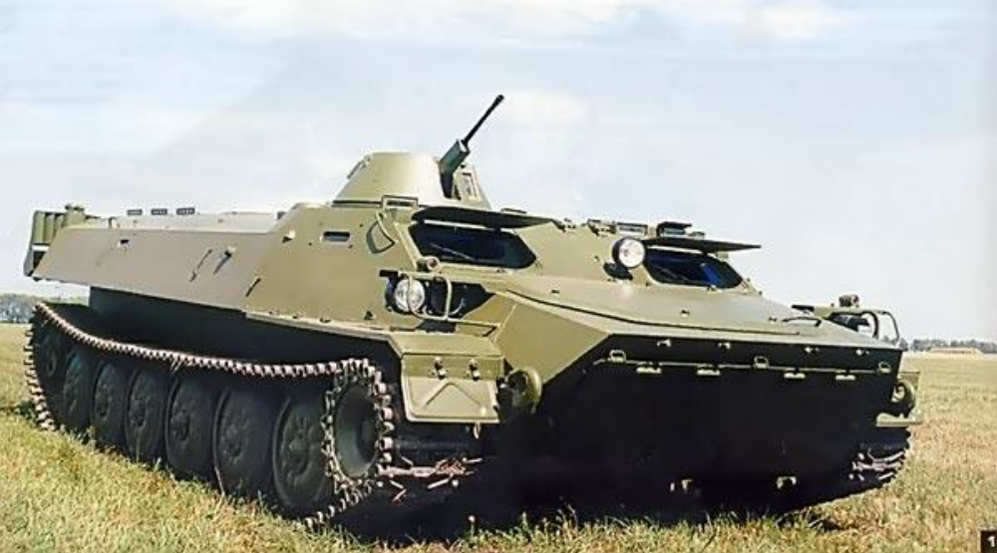

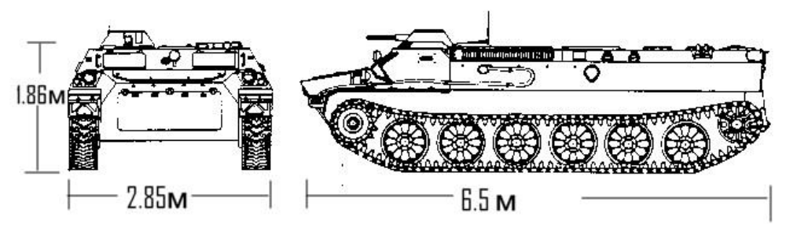

Танк Т-72Б3. Російський основний бойовий танк сімейства Т-72.
Танк Т-72 має класичну компоновку, з розміщенням моторно-трансмісійного відділення в кормовій, бойового – в середній, а відділення управління – в лобовій частині машини. Екіпаж танка складається з трьох чоловік: механіка-водія, навідника та командира, який також виконує функції заряджаючого після закінчення боєзапасу в автоматі заряджання. Після пострілу автоматично проводиться викидання піддону від гільзи через люк в башті. Броньовий корпус та башта здатні захищати від кумулятивних і підкаліберних снарядів.

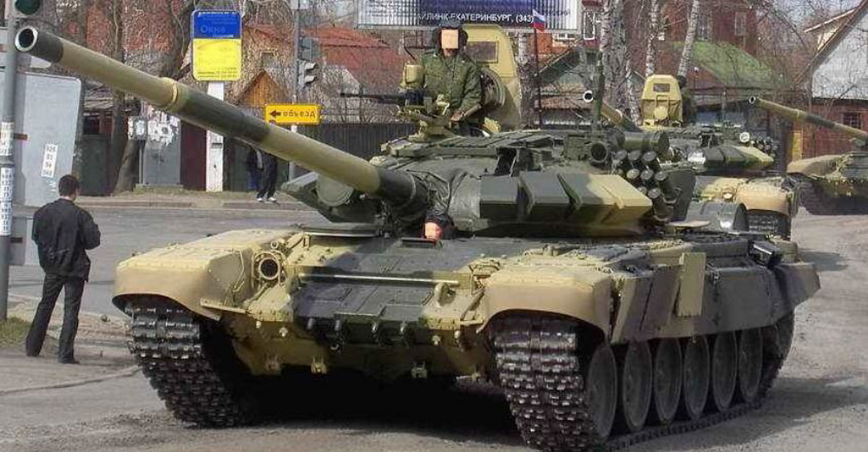

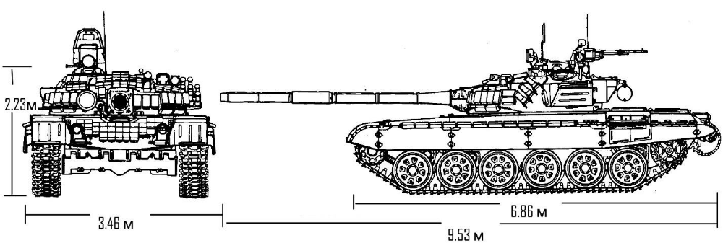

На танках Т-72Б додатково встановлено динамічний захист «Контакт», який складається з 227 контейнерів, встановлених на верхній лобовій частині корпусу, лобі башти та передній половині бортів корпусу, башти та на криші башти. На танках Т-72А також встановлювався додатковий динамічний захист «Контакт» але клином і такі танки після модернізації отримували індекс Т-72АВ. На танках Т-72БА встановлювався вбудований динамічний захист. Всі танки модифікацій Т-72Б обладнувались навісним динамічним захистом. Всі танки Т-72 озброювались гладкоствольною 125-мм гарматою. С гарматою мається спарений 7,62-мм кулемет ПКТ. Зверху на башті на відкритій турелі встановлено 12,7-мм зенітний кулемет НСВТ, який керується вручну. Ходова частина кожного борту складається з 3 підтримуючих катків та 6 обрезинених опорних катків з амортизаторами на першому, другому та шостому катках. Танк Т-72 мав багато модифікацій, у тому числі: Т-72К (командирський); Т-72А – у ході модернізації замінено засоби прицілювання, встановлено систему запуску димових гранат та нічний прилад механіка-водія; Т-72АВ – встановлено навісний динамічний захист «Контакт-1»; Т-72Б – встановлено динамічний захист «Контакт-1», гармату-пускову установку. Т-72БА – встановлено додаткову бронеплиту під сидінням механіка-водія, замінено ходову частину, встановлено вбудований динамічний захист «Контакт-5», та датчик вітру (демаскуюча ознака); Т-72Б3 – має декілька модифікацій зразка 2011, 2014, 2016 та 2022 років. У ході цих модифікацій було встановлено вбудований динамічний захист «Контакт-5» в подальшому замінений модульним динамічним захистом «Релікт», нову радіостанцію Р-168-25У-2, удосконалена ходова частина, яка отримала гусеничні стрічки з паралельним шарніром, додатково встановлено протикумулятивні решітки. Ходова частина має катки великого діаметру, вони розміщені рівномірно і близько один до одного.

Також противник використовує ще такі види техніки як: БМД-2, БМД-3, БМД-4М, БТР-82А, БТР-90 «Росток», БТР-Д, БТР- МДМ «Ракушка», танки Т-80УД, Т-90А «Владимир», Т-90АМ «Прорив», Т-62, Т-62М, Т-62МВ.

Однак, на сьогоднішній день противник, для ведення штурмових дій та доставки особового складу, все частіше використовує баггі, мотоцикли, квадро цикли та звичайні легкові машини. Це пояснюється дешевизною та масовістю даних транспортних засобів та недостатньою кількістю бойових машин у противника.
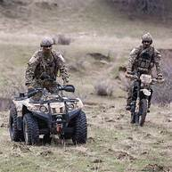
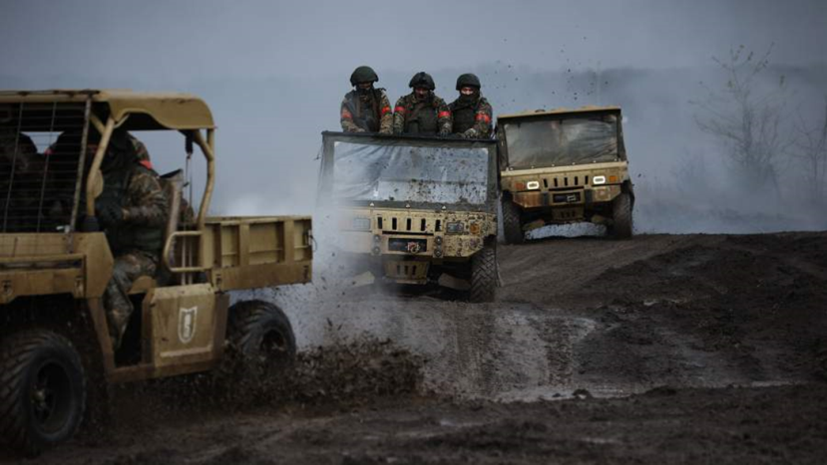

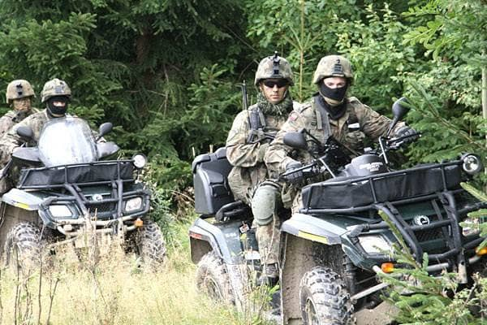

Так, з червня 2024 року противник зі складу приватної військової компанії “Редут” та батальйону “Еспаньйола” почав відпрацьовувати на полігонах та використовувати на полі бою тактику мобільних штурмових груп на кросових мотоциклах.

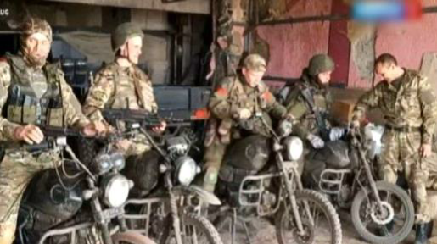

Основна ідея використання кросових мотоциклів полягає в стрімкому підході до українських позицій під прикриттям дружнього вогню артилерії та мінометів. І допоки особовий склад позиції, що перебуває під вогневим ураженням, знаходиться в укриттях – штурмові групи мають закріпитися у визначених траншеях та розпочати зачистку позицій в ближньому бою.
Для ведення майбутніх штурмових дій, противник здійснює підготовку мотоциклів шляхом наварювання додаткових засобів захисту.

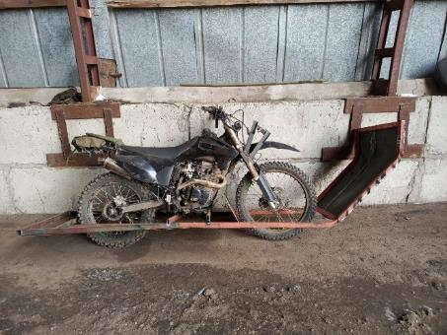

Мотоцикл, обладнаний для участі в штурмових діях.

2.1.3. Норми забезпечення та ешелонування
Норми забезпечення о/с штурмових рот відповідають нормам забезпечення зс рф, проте майно видається за окремими списками.
Особовий склад «спеціального контингенту», який входить до складу роти (загону) «Шторм-Z» отримує статус добровольців загонів «БАРС» і на період виконання задач підписує контракт на 6 місяців, за умовами якого отримує заробітною платню.
При цьому, на даний час інформація щодо надання амністій після закінчення контракту уточнюється.
Слід зазначити, що евакуація, зберігання та облік загиблих ведеться також окремо від кадрового/мобілізованого складу зс рф.
Ймовірно, зазначене проводиться з метою приховування втрат серед «спеціального контингенту», оформлення їх у разі смерті зниклими безвісти та як наслідок не виплату компенсації родичам.
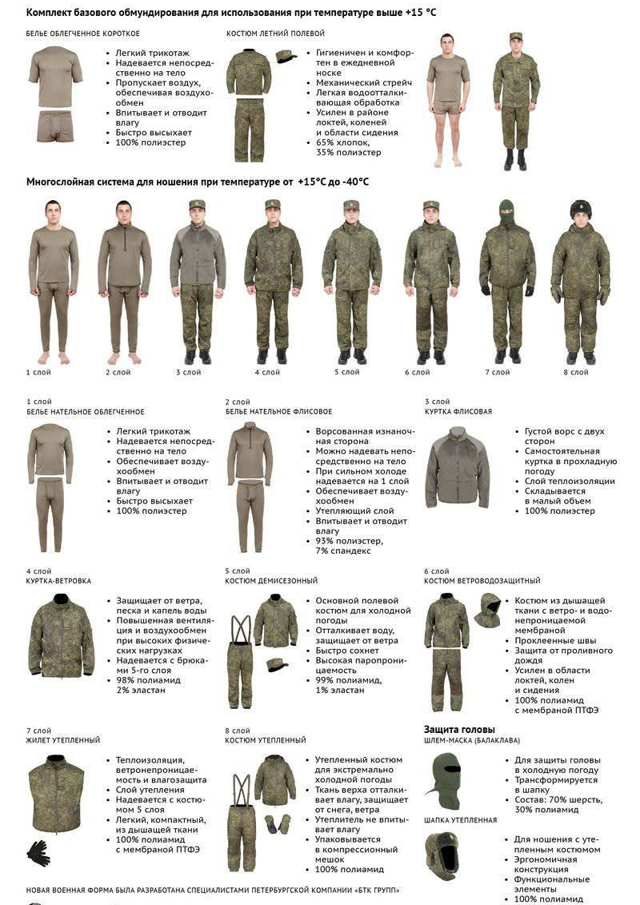
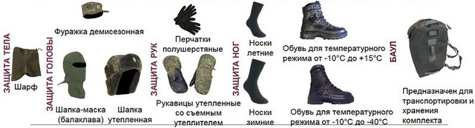

Для виконання бойових завдань особовому складу необхідно відповідне спорядження, зброя, засоби зв’язку, боєкомплект, тощо. Тому потрібно знати що треба брати з собою для виконання того чи іншого завдання і як його носити.
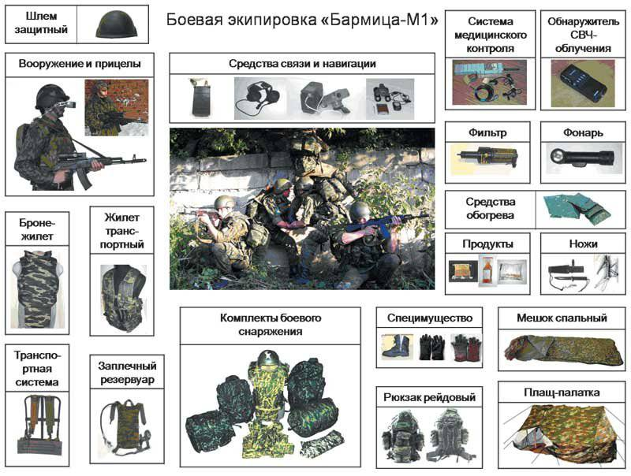

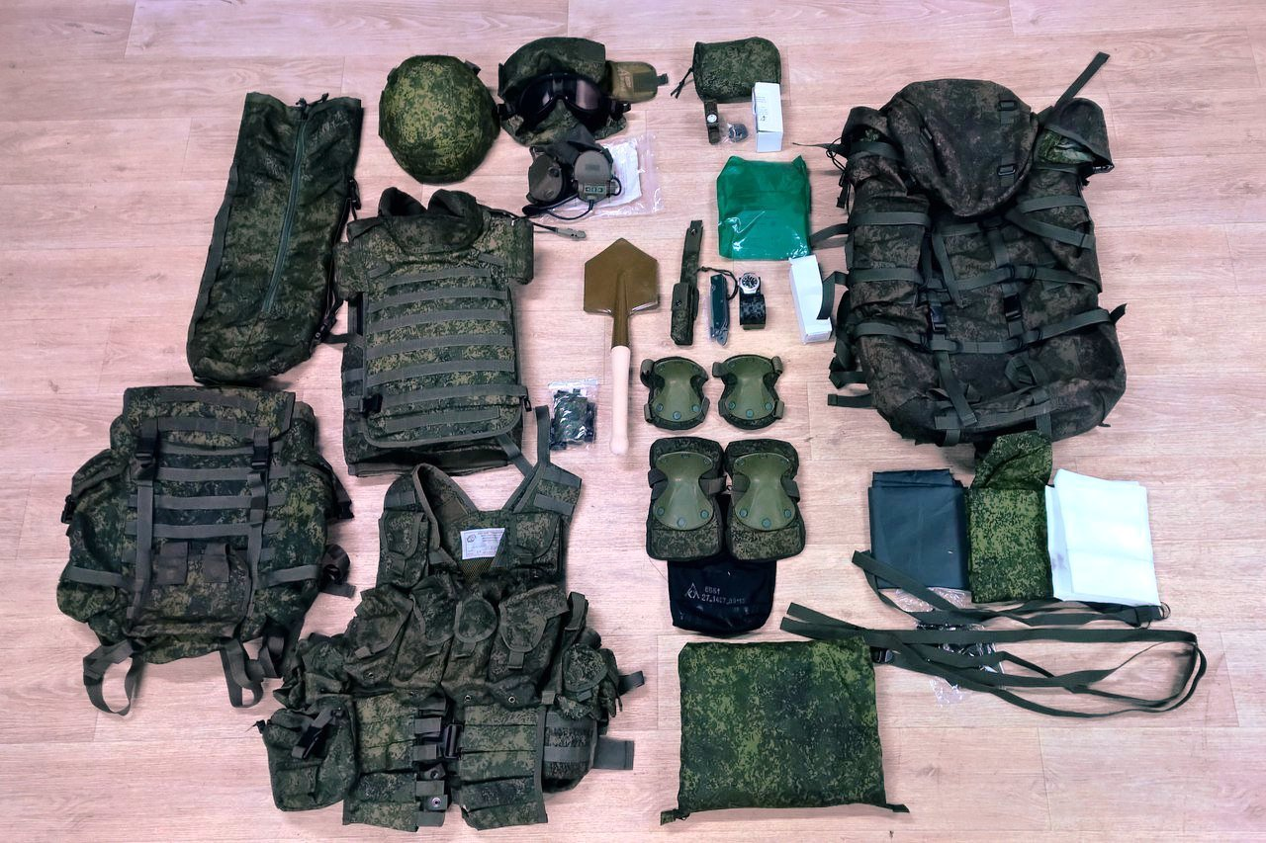

Враховуючи, що військовослужбовцю доводиться переносити велику кількість спорядження, вага якого може доходити до 60 кг, важливе значення відіграє ешелонування. Ешелонування – це розподілення засобів індивідуального захисту, зброї та спорядження, в залежності від складності завдання.
Розрізняють три ешелони спорядження (за ступінню збільшення комплектації):
Перший ешелон включає мінімальний набір спорядження, необхідний для виконання бойового завдання (включаючи медичні засоби першого ешелону).
Другий ешелон забезпечує оптимально-достатній рівень забезпечення, в ході виконання бойового завдання (включаючи медичні засоби другого ешелону).
Третій ешелон необхідний для автономного виконання бойового завдання на протязі запланованого терміну (включаючи медичні засоби третього ешелону).

Перший ешелон
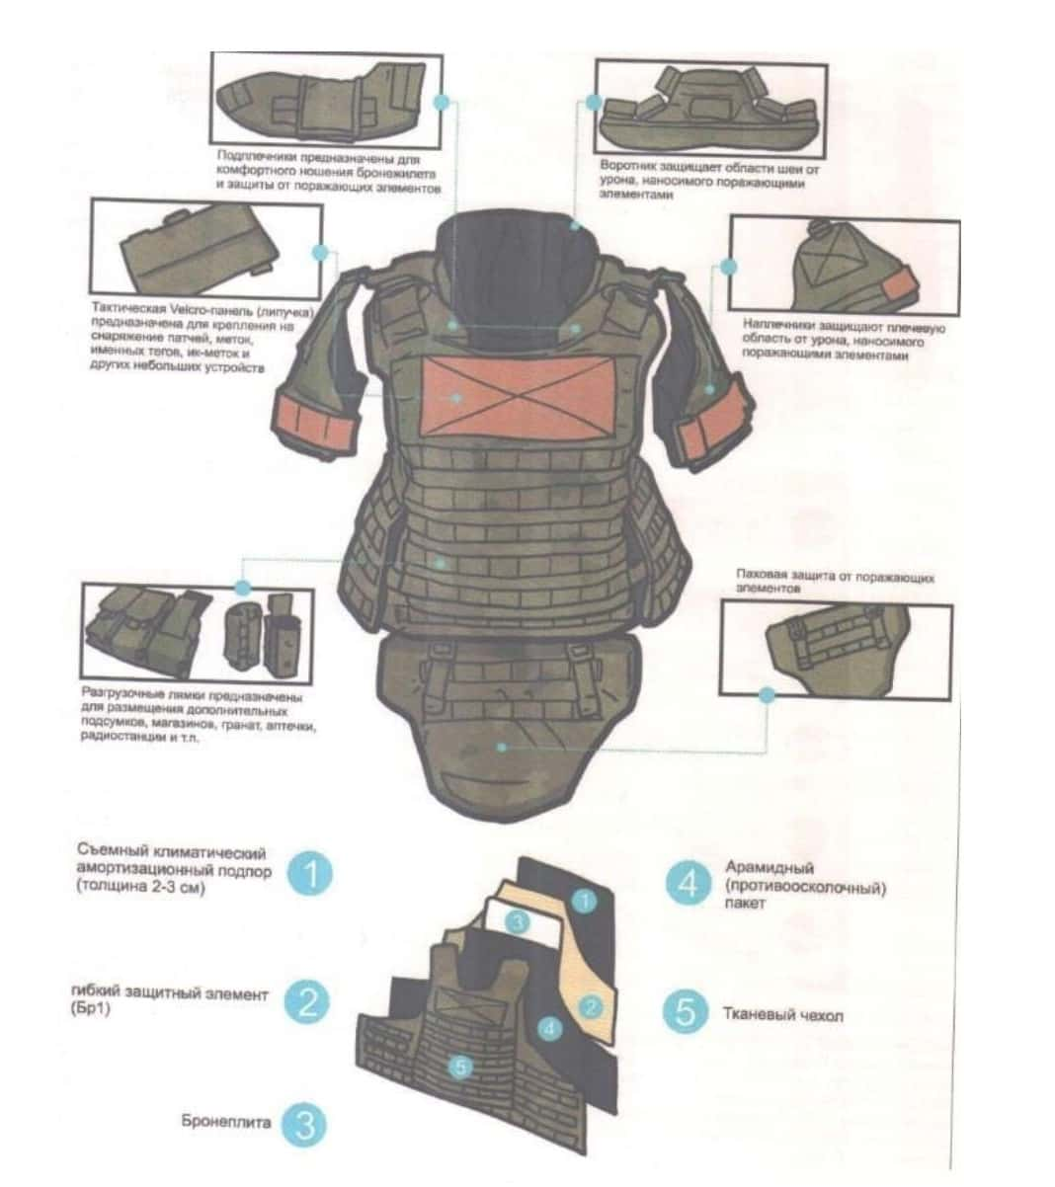

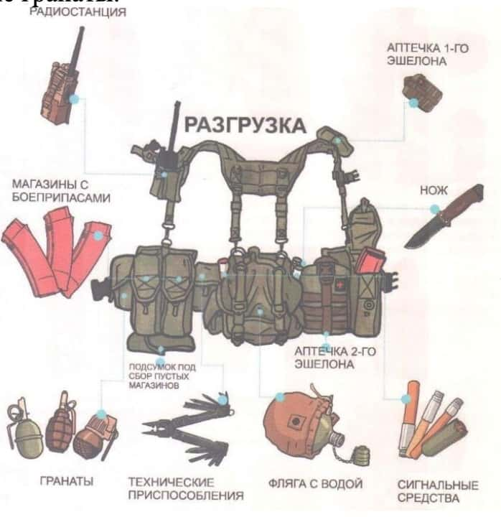

Перший ешелон завжди знаходиться при військовослужбовцю та включає мінімум засобів для виживання та виконання завдання. Туди входить:
- одяг та взуття (взуття в зимовий період), головний убір, перчатки;
- зброя та носимий боєкомплект (б/к) до неї; (загальний об’єм б/к для стрільця 450 набоїв, із них 360 в магазинах на розвантажувальній системі та 90 – розсипом);
- бронежилет, шолом, наколінники, налокітники, балістичні окуляри, навушники;
- розвантажувальна система, підсумок для скиду магазинів;
- інші елементи: ліхтарик (налобний ліхтарик), навігатор, компас, бінокль (монокуляр), сигнальні засоби (реактивні освітлювальні (сигнальні) патрони РОП, РСП, тощо), пластикові хомути, карабіни, радіостанція, ніж, фляга, термоковдра, мультитул, хімічні джерела світла (ХДС), годинник;
- медичні засоби першого ешелону (можуть розміщуватись в бокових кишенях на руках та ногах): джгути (турнікети), перев’язувальні пакети, знезболювальні засоби в шприц-тюбиках в тубусі (промедол, нефопам).
Завжди потрібно підганяти та приміряти спорядження разом із засобами індивідуального бронезахисту із наповненими підсумками для того, щоб можна було реально оцінити габарити і можливості до пересування лежачи, в вузьких проходах та можливість користуватись цим спорядженням.
Другий ешелон
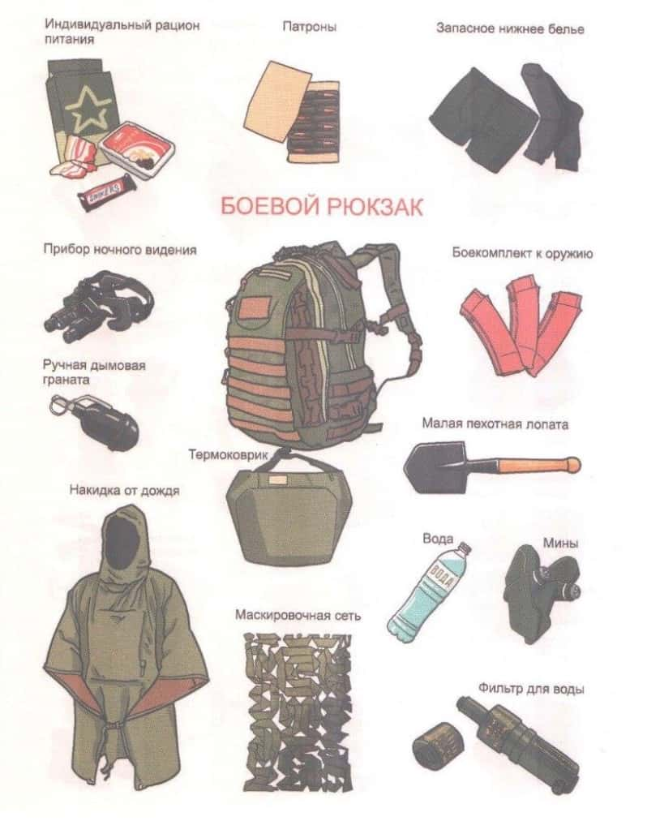

Другий ешелон забезпечує виконання бойового завдання на протязі 1-2 діб у відриві від пункту постійної дислокації.

В другому ешелоні до комплектації першого ешелону добавляється штурмовий (бойовий, малий) рюкзак місткістю 40 л.

В комплект другого ешелону входить:
- боєприпаси (решту боєприпасів, які не розмістились на розвантажувальній системі);
- димові гранати (міни) (РГД-26, ДМ-11);
- прилади нічного бачення (тепловізори);
- запасні елементи живлення (батарейки, акумулятори, тощо);
- продукти харчування (сухий пайок);
- одна зміна нижньої білизни;
- теплий одяг (в холодну пору року), пончо або накидка від дощу захисного кольору;
- шматок маскувальної сітки (приблизно 2х2м);
- мала піхотна лопатка (МПЛ);
- аптечка другого ешелону.

Аптечка другого ешелону комплектується в носимому чохлі (підсумку) та включає в себе:
- два маркери (чорний – для фіксації часу накладання джгута (турнікету), червоний – час введення знеболювального засобу);
- індивідуальний перев’язувальний пакет – 2 шт.;
- протиопікові серветки – 2 шт.;
- гемостатик (порошок, бинт) – 1 шт.;
- оклюзивна наклейка (пов’язка) з клапаном (на груди) – 1 шт.;
- оклюзивна наклейка (пов’язка) без клапану (на спину) – 1 шт.;
- термонакидка двохстороння (термоковдра) – 1 шт.;
- кровоспинний джгут (турнікет) – 2 шт.;
- печатки медичні – 1 комплект;
- армований скотч – 1 шт.;
- наглазник медичний – 1 шт.;
- знезболювальні засоби в шприц-тюбиках в тубусі (промедол, нефопам) – 2 шт.

Атравматичні ножиці (тактичні парамедичні) краще носити поверх аптечки або в бронежилеті.

Бажано мати: медичні ноші («Форма-180» або аналогічні, при можливості з суцільною поверхнею), евакуаційний трос (евакуаційну стропу), «кішку» з 5-ти метровим тросом.

Третій ешелон
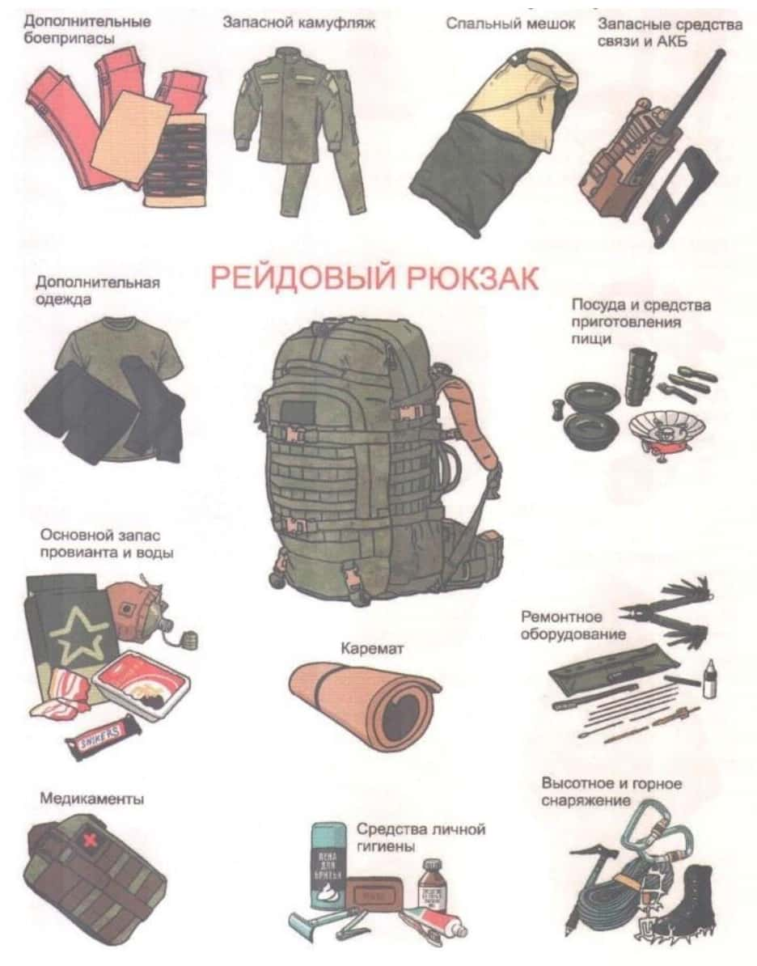

Третій ешелон дозволяє виконати завдання, з урахуванням всіх запланованих варіантів, і зберегти боєздатність на протязі всього терміну виконання завдання.
У третьому ешелоні до комплектації другого додається рейдовий (великий) рюкзак.

В комплект третього ешелону входить:
- додатковий боєкомплект та інші засоби, необхідні для виконання бойового завдання (міни, вибухівка, тощо);
- спальний мішок;
- каремат;
- посуд (казанок, металічна тарілка, горнятко, ложка, виделка);
- газовий пальник (для підігріву їжі);
- набір для дрібного ремонту одягу (нитки, голки, тощо);
- набір для чищення зброї;
- засоби особистої гігієни (мило, зубна паста, зубна щітка, бритва, крем для гоління, дитячий крем, засіб від поту, щипці для нігтів, рушник, вологі серветки тощо);
- основний запас їжі та води;
- додаткова білизна, одяг;
- запасні засоби зв’язку та акумуляторні батареї;
- корисні дрібниці (пауербанк, подовжувач, запальничка, блокнот, ручка, зарядні пристрої, сухий спирт, дзеркало, мотузка 10 м, ізолента, спрей від комарів, серветки, носова хусточка тощо)
- аптечка третього ешелону.
Аптечка третього ешелону комплектується в носимому чохлі (підсумку) та включає в себе:
- індивідуальний перев’язувальний пакет – 2 шт.;
- еластичний бинт – 2 шт.;
- шина травматична розкладна – 1 шт.;
- аміак (розчин) – 1 шт.;
- глюкоза 40% – мінімум 4 ампули;
- шприц (на 5 кубиків) – 3 шт.;
- шприц (на 10 кубиків) – 3 шт.;
- шприц інсуліновий – 2 шт.;
- назальна трубка – 1 шт.;
- лідокаїн в ампулах – 3 шт.;
- хірургічний затискач – 2 шт.;
- швейний матеріал – 1 к-т;
- плазмозамінний засіб (волювен) – 500 мл;
- хлорид натрію (фізрозчин) – 400 мл;
- хлорид натрію – 10 ампул (по 10 мл);
- крапельниця – 1 шт.;
- катетер – 3 шт.;
- дексометазон (протишокове, протизапальне) – 4 ампули;
- транексам (при внутрішній кровотечі) – 2 ампули;
- церукал (протиблювотний засіб) – 2 ампули;
- цефтриаксон (антибіотик) – 2 ампули;
- сульфат магнію (при закрепі, очищення кишківника) – 2 ампули;
- активоване вугілля;
- опис аптечки.
Важливий момент який стосується екіпіровки і всього спорядження: не старайтесь взяти з собою більше ніж ви можете нести і нормально пересуватись по пересіченій місцевості.

2.1.4. Доктринальні документи та методичні матеріали противника
У своїй діяльності противник користується статутами, положеннями та іншими керівними документами.
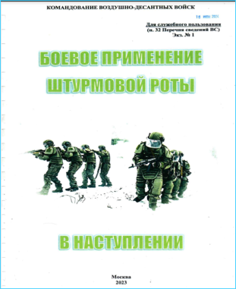
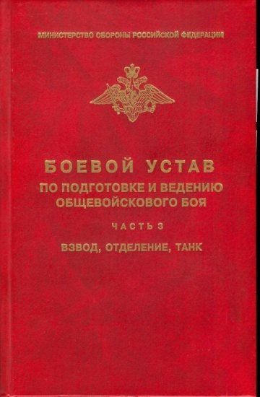
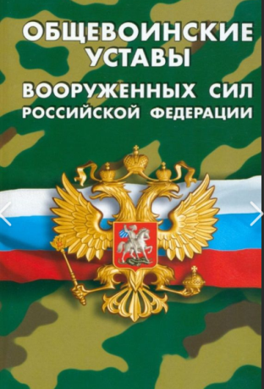
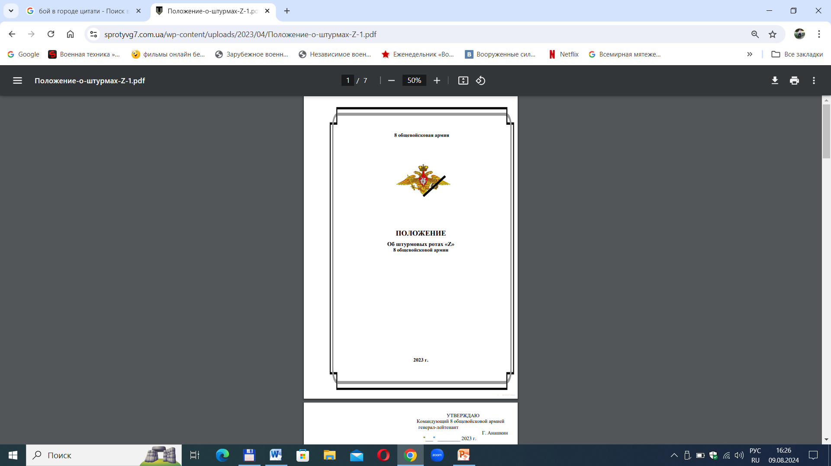

Під час підготовки особового складу використовує методичні матеріали, посібники, настанови, розроблені на основі інформаційно-аналітичних матеріалів досвіду проведення сво.
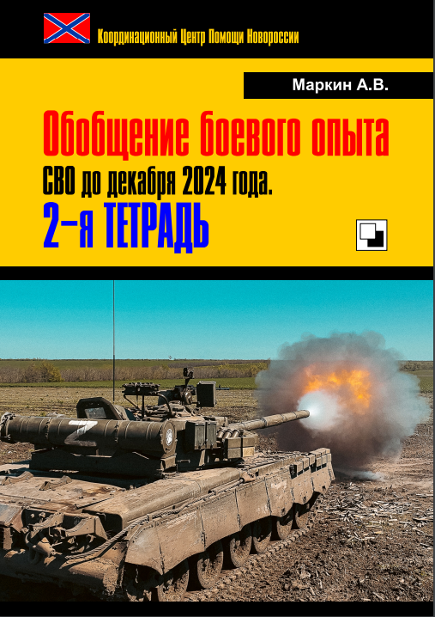
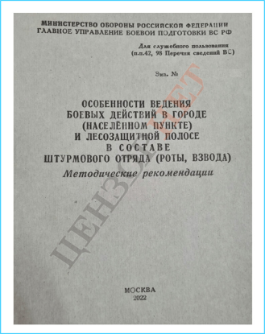
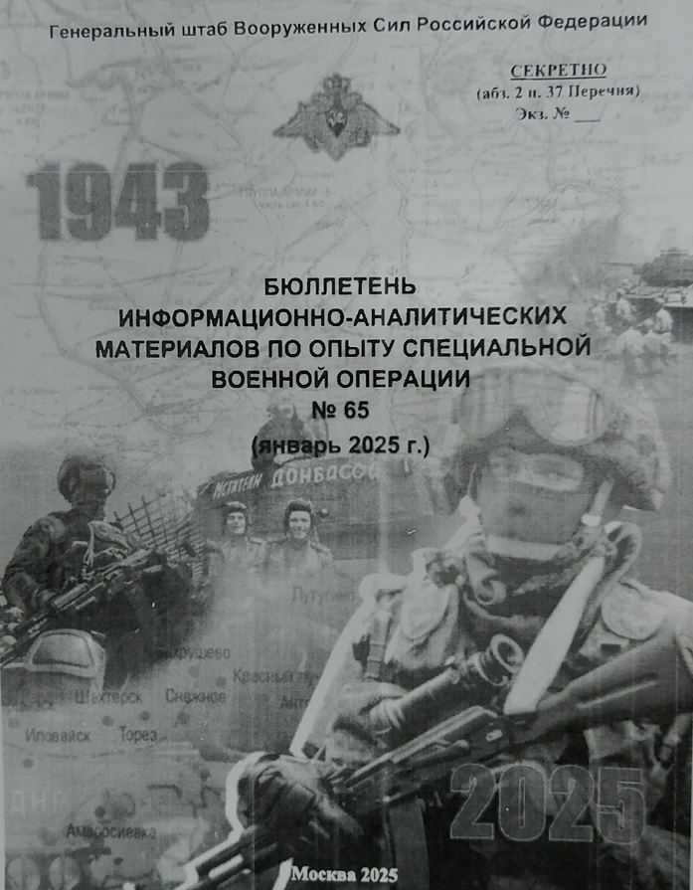
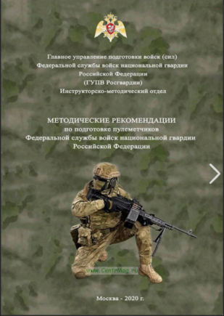

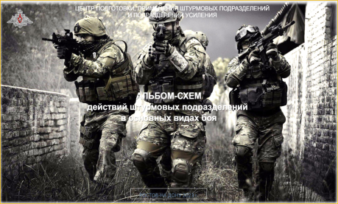

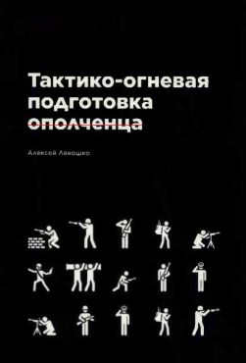
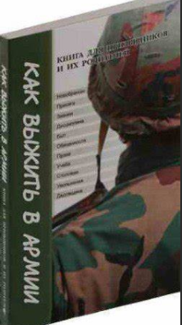
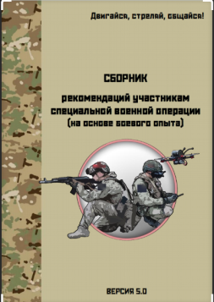
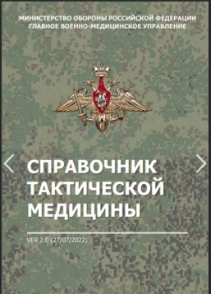
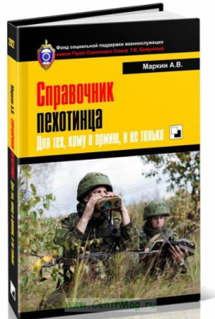

https://sprotyvg7.com.ua/documents/rozviduvalna-pidgotovka/page/2;
https://sprotyvg7.com.ua/documents/rozviduvalna-pidgotovka/page/3;
https://sprotyvg7.com.ua/documents/rozviduvalna-pidgotovka/page/4.

2.1.5. Система підготовки противника
Підготовка особового складу штурмових підрозділів
Після відбору військовослужбовці відправляються в тилові райони угруповань військ, де проходять злагодження. Через те, що на штурмові підрозділи покладаються найскладніші завдання перед їх бойовим застосуванням з військовослужбовцями проводиться посилена підготовка.
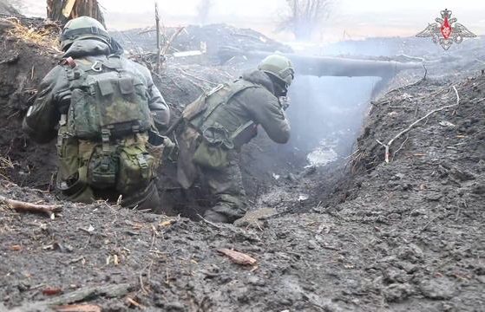

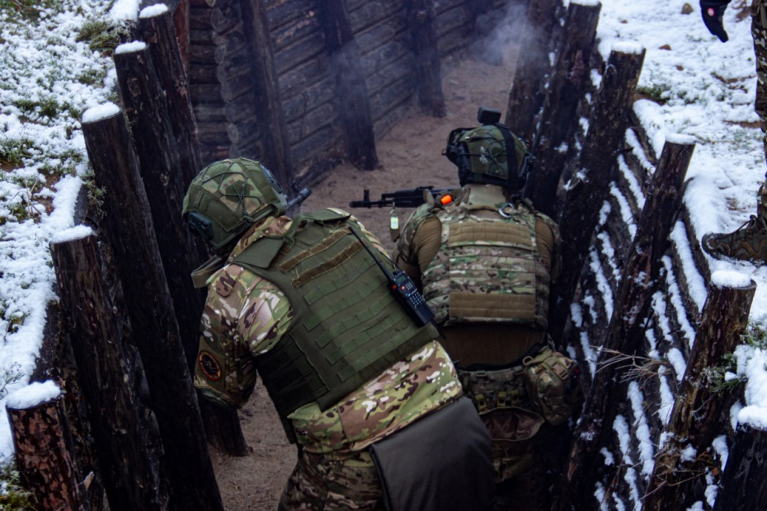

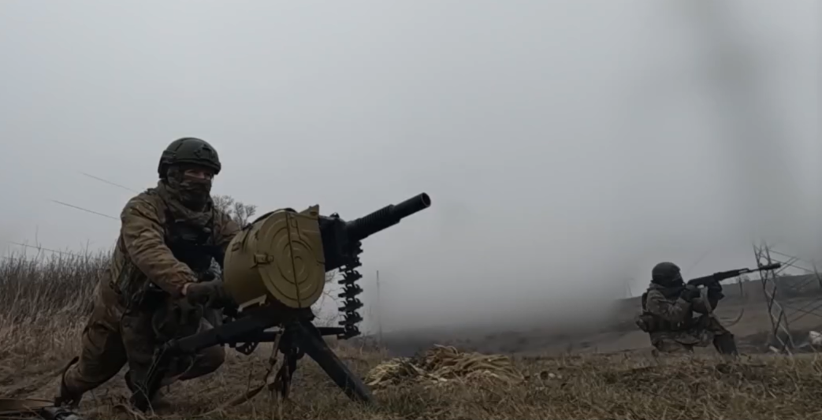

Особлива увага приділяється проведенню занять з вогневої, тактичної, медичної та інженерної підготовки. Окремо відпрацьовуються тактичні елементи штурму та зачистки позицій, а також бій в місті.
За наявними даними, злагодження проводиться протягом 27 діб.
Крім того, при формуванні ШЗ значну увагу приділяють особистим та професійним якостям військовослужбовців, які на добровільній основі погодились проходити службу в новостворених формуваннях і обізнані про характер виконання завдань.
Підготовка особового складу роти «Шторм-Z»
Підготовка зазначеного підрозділу проводиться у три етапи протягом 2-х тижнів (від 10 до12 діб).
На першому етапі проводиться одиночна підготовка, що включає вогневу, тактичну, інженерну та медичну підготовку, військову топографію. Підготовка проводиться для відновлення навичок військовослужбовців у діях при приготуванні та застосуванні штатного озброєння, перевірка бою та приведення зброї до нормального бою, ведення бою самостійно в польових умовах, населеному пункті, під час здійснення маршу, надання само- і взаємодопомоги при пораненні, по обладнанню і маскуванню укриттів, використанню засобів розвідки і зв’язку, встановлення (зняття), мін розтяжок, орієнтування на місцевості за допомогою компасу та місцевих предметів. Окремо проводяться заняття з операторами БпЛА та розвідниками.
Другий етап – злагодження відділень для набуття навичок щодо спільних дій військовослужбовців в складі бойових двійок, трійок, відділень, надання само та взаємодопомоги при пораненнях, взаємного вогневого прикриття, ведення радіопереговорів, підготовка до злагоджених спільних дій під час здійснення маршу (переміщення), під час штурму населених пунктів, захоплення опорного пункту, закріплення на досягнутому рубежі (розташуванні на місцевості).
Третій етап – злагодження взводів – підготовка взводу до ведення штурмових дій (наступу) по фронту (на ділянці прориву) до 300 м, на глибину до 200 м, підготовка до злагоджених спільних дій під час здійснення маршу (переміщення), під час штурму населеного пункту, захоплення опорного пункту, закріплення на досягнутому рубежі (розташування на місцевості).

  - Складова можливостей:
    - Вогневі можливості
Для проведення штурмових дій противник має значні вогневі можливості. Важливу роль відіграє артилерійська та вогнева підтримка. Крім штатних засобів, які знаходяться на озброєнні штурмових підрозділів, противник активно застосовує інші наявні підрозділи (артилерійські, танкові) та бронегрупи для підтримки штурмових дій.
На рівні взводу противник використовує АГС, ПТРК, крупнокаліберні кулемети «Корд» (12,7 мм) та Д-30. Дії роти можуть підтримувати дві артилерійські батареї (САУ МСТА-С та гаубиці Д-30). Не використовує противник РСЗО скоріше за все через низьку точність та небезпеку для самих штурмуючих.

Для підтримки штурмовиків противник також активно використовує ударні та fpv-дрони.
Велике значення противник надає синхронізації роботи артилерії, АГС та піхоти. Вогонь з АГС-17 рекомендується вести лише із закритих позицій на дистанції від 600 до 1700 метрів. Для кожного засобу ураження заздалегідь визначається набір цілей для роботи (не більше 5 на взвод). Ціль змінюється лише за наказом командира. Штурмова піхота має діяти відразу ж (не пізніше ніж через 1 хвилину) після закінчення артобстрілу позицій оборонців.
Після захоплення позицій оборонців ворог ще 60-90 хвилин використовує артилерію по заздалегідь визначеним цілям для того, аби унеможливити контратаку та надати час своїй піхоті закріпитися.

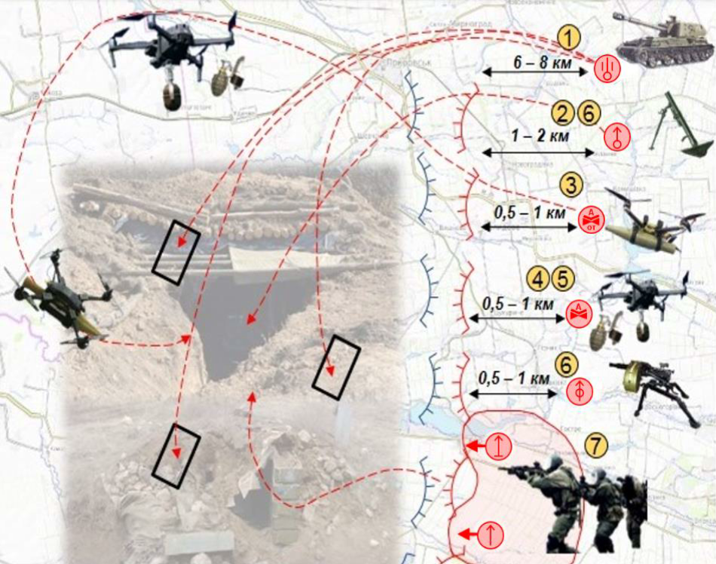
1. Вогневий вплив 152-мм ствольною артилерією (2-3 снаряда) змушує противника понести втрати, укритися в бліндажах;

2. Пристрілка 82-мм міномета (2-3 міни);

3. Атака FPV-дроном (термобар) 1-2 од. руйнує укриття (відчиняє двері);

4. Скид аерозольної гранати (К-51) 1-2 од.;

5. Скид ВОГ (Ф-1) 1-2 од. змушує противника залишити укриття;

6. Нанесення ураження по силам противника на відкритій місцевості 82-мм мінометом та АГС до 5 мін (гранат);

7. Штурмові дії бойовою трійкою (двійкою) в складі штурмової групи.

Вогневі можливості противника для проведення штурмових дій

    - Маневрені можливості
Маневрені можливості штурмових підрозділів зс рф, зокрема в контексті їх використання в бойових умовах, включають кілька важливих аспектів.
Штурмові підрозділи противника зазвичай складаються з меншої кількості бійців, що дозволяє їм бути більш мобільними та швидко реагувати на зміни на полі бою. Противник здійснює штурмові дії невеликими групами по 3-8 чол., але наступ здійснюється хвилями, безперервно. Оснащення штурмових підрозділів легким озброєнням, таким як автоматичні гвинтівки, кулемети, протитанкові засоби та легка бронетехніка, у взаємодії та за підтримки артилерійських та мінометних підрозділів, одночасно забезпечує їх високу маневреність і мобільність та достатню вогневу потужність, можливість ефективного нанесення вогневого ураження, що, у свою чергу, дозволяє їм виконувати складні бойові завдання.

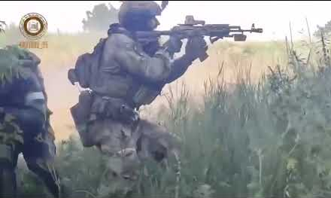
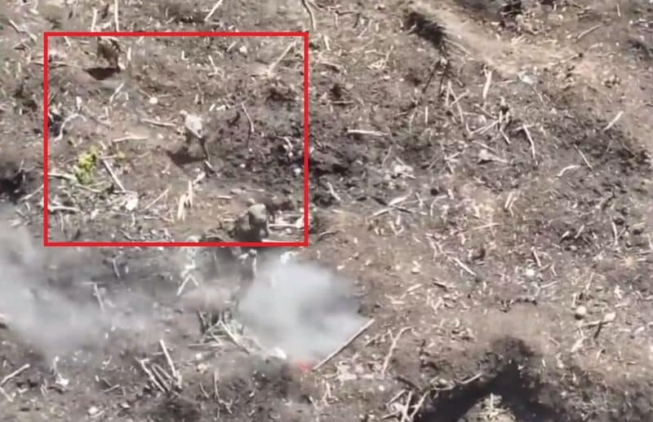

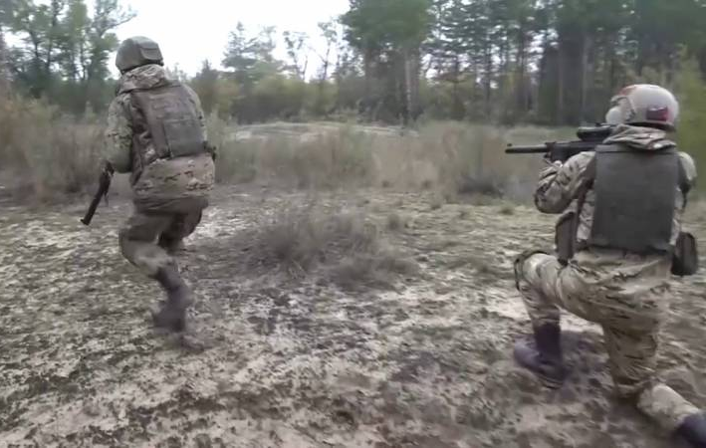
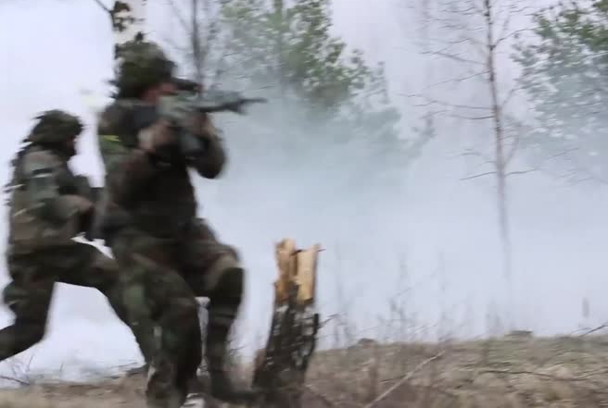

Для швидкого переміщення особового складу та доставки його до визначених локацій, противник все частіше використовує автомобільний транспорт, у тому числі, цивільні легкові автомобілі, квадроцикли, мотоцикли, тощо.

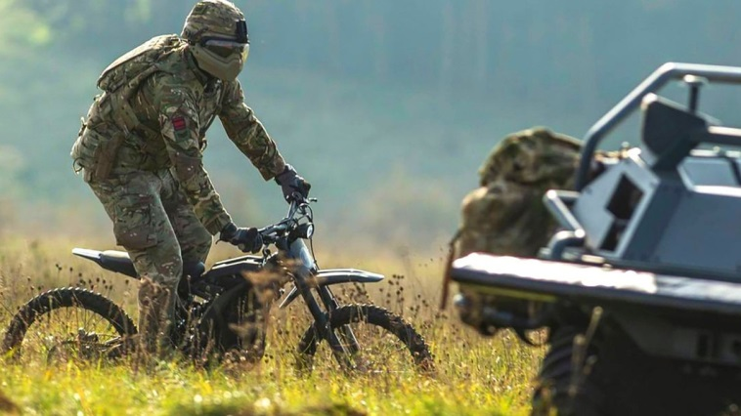

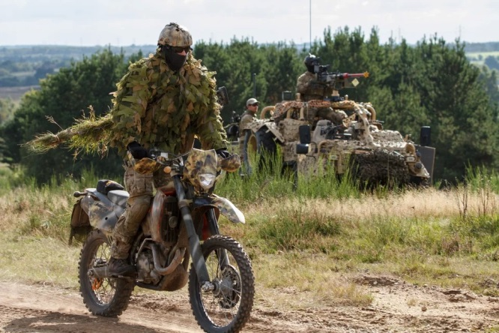

Ці фактори в сукупності визначають маневрені можливості російських штурмових підрозділів, дозволяючи їм адаптуватися до динамічних умов обстановки на полі бою.

    - Розвідувальні можливості
Для забезпечення проведення штурмових дій, з метою виявлення позицій наших підрозділів, кількості особового складу, вогневих засобів, наявність військової техніки та артилерійських засобів, слабкі місця в нашій обороні, противник організовує ведення цілодобової розвідки, у тому числі, із використанням різних технічних засобів. Для ведення розвідки противник використовує різні види оптичних засобів (біноклі, монокуляри, тощо), тепловізійні прилади та прилади нічного бачення.

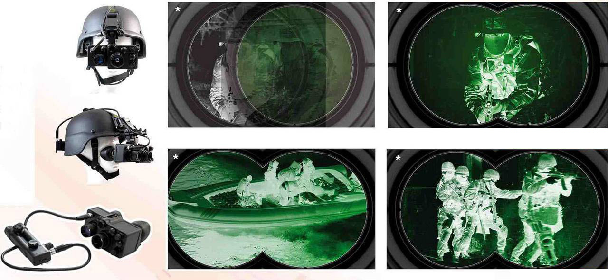

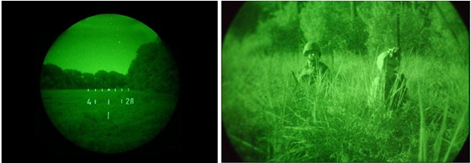

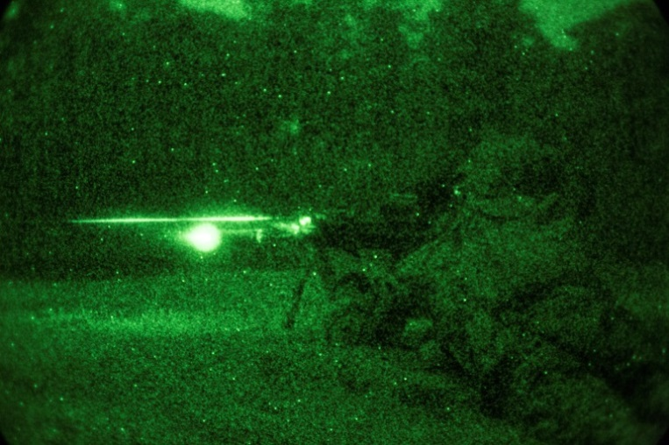

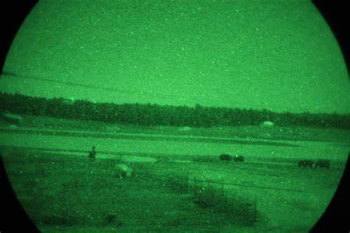

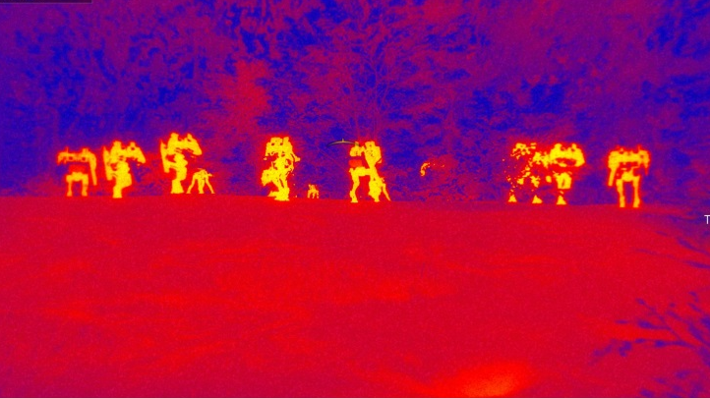

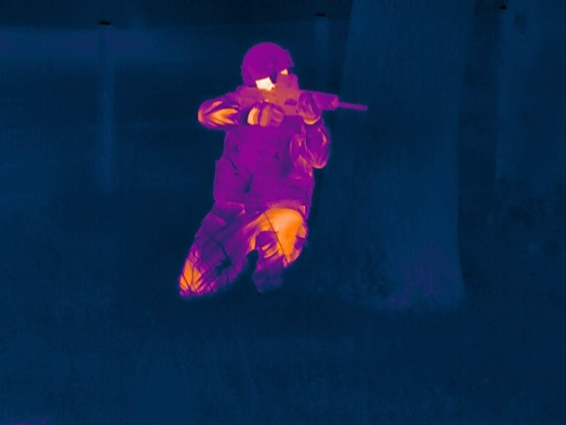

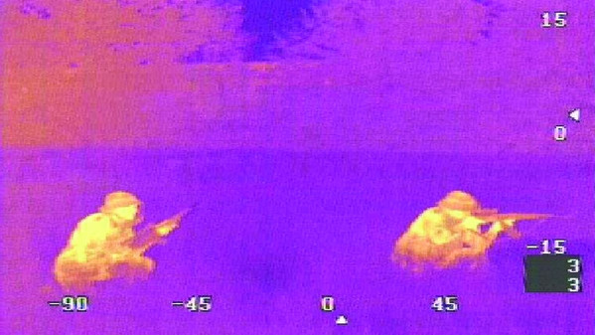

Перед висуванням до об’єкту штурму, після попередньої рекогносцировки, розвідку проводить сапер та екіпаж БпЛА. Оператор БпЛА до виходу підрозділу розвідує і передню лінію оборони наших військ, і територію за нею. Ключове завдання — знайти засоби ураження, а в подальшому – коригувати вогонь та оцінювати результати вогневого ураження. Сапери проводять розвідку місцевості та за потреби приховане розмінування.

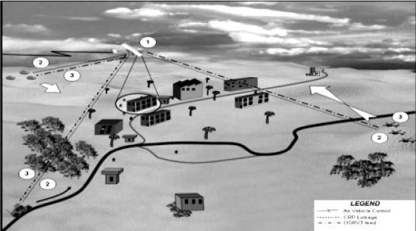

В ході штурмових дій, велика увага приділяється аеророзвідці та точному вогневому ураженню. Під час атаки противник організовує безперервне спостереження за нашими позиціями з дронів. Ураження дронів противника означає втрату ефективного управління штурмовими групами.

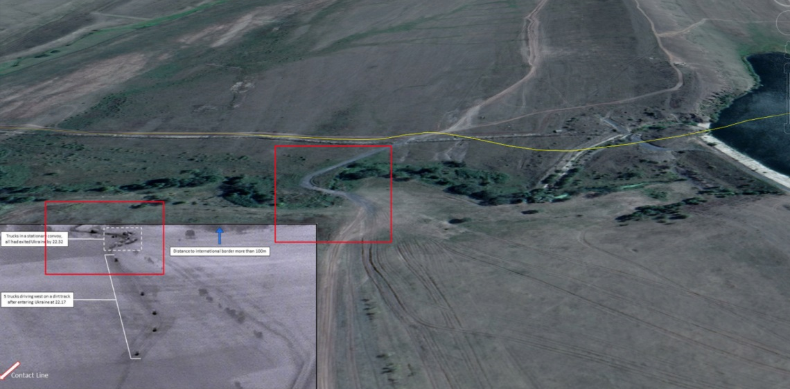

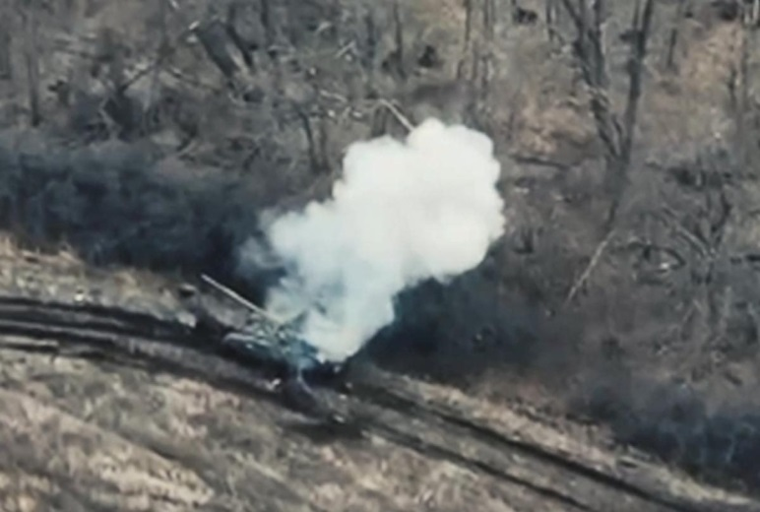
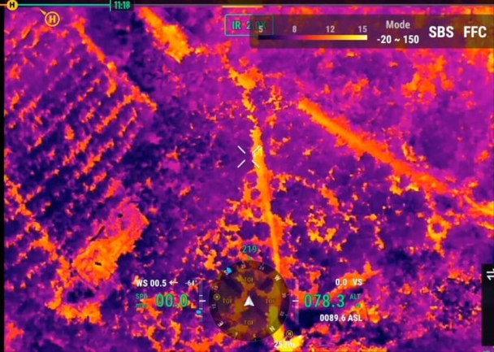

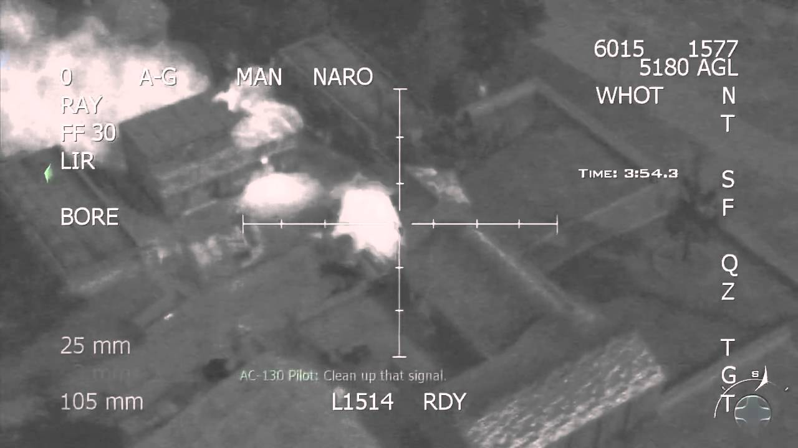
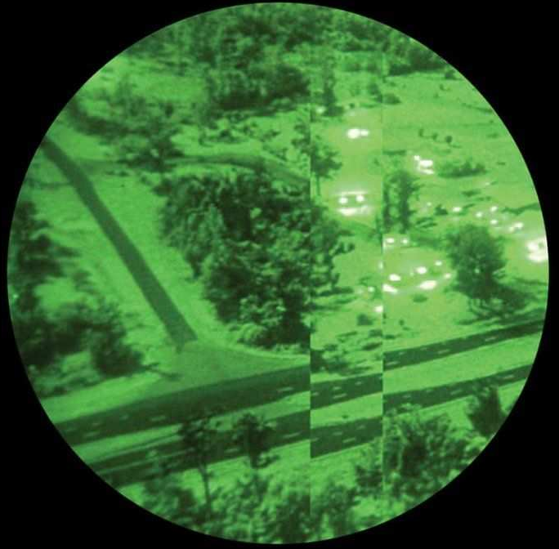

Ворог намагається чинити тиск на обраних напрямках постійно, тому атаки фактично мають характер постійної розвідки боєм малих груп легкої піхоти. Атака має виявляти для дронів наші вогневі засоби, проводити дорозвідку, тому часто обстріл наших позицій після відбитої атаки проводиться більш масовано, ніж артилерійська підготовка, а потім готується нова атака. Це дозволяє концентрувати сили там, де українські війська мають слабкішу розвідку, мають менше засобів ураження, мають меншу стійкість. Це дозволяє прогризати оборону на певних вузьких ділянках крок за кроком.
Для проведення ефективної розвідки та коригування БпЛА, а також постійного оперативного інформування командування про характер дій наших підрозділів, противник застосовує розвідувальні групи (до двох осіб), які приховано діють в тилу бойових порядків наших підрозділів, що обороняються, та переміщуються разом з переміщенням ЛБЗ, забезпечуючи постійну присутність в тилових районах.

    - Можливості з управління
Ключовим елементом штурмових дій є дрони, через які відбувається весь цикл бойового управління.
Для організації управління командування штурмових підрозділів приділяє велику увагу застосуванню безпілотників, передусім найдоступніших – “Мавік” та “Матрікс”. Безпілотники контролюють рух штурмових груп та контролюють обстановку на об’єкті атаки. Штаб штурмового загону намагається мати безперервну інформацію про рух бойових груп та обстановку на нашій позиції, що обрана об’єктом атаки. Тобто оцінку обстановки, необхідність рухатись вперед визначає командир штурмового загону у штабі. Команда – “Вперед за маршрутом”, команда – “Стій, розосередились, чекаємо”. Причому навіть потрапивши під прицільний вогонь штурмові групи без команди не відходять, а самостійний відхід дозволяється тільки для поранених. Самовільний відхід без команди або без поранення караються розстрілом на місці.
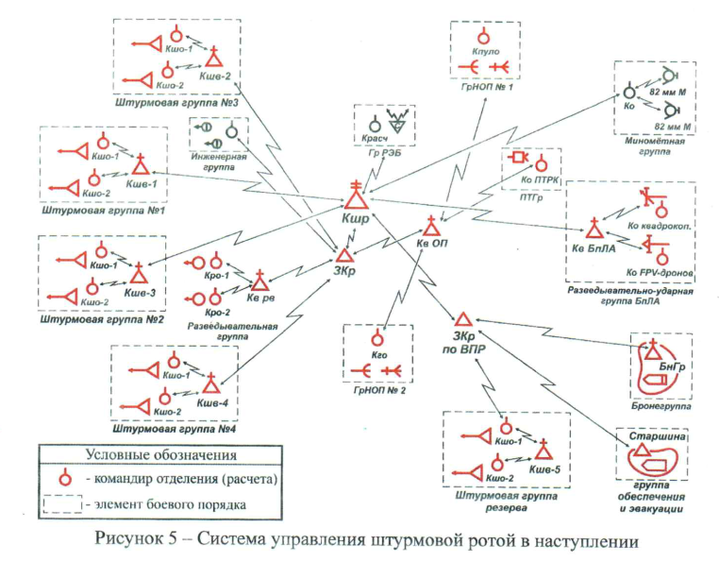

Система управління штурмовою ротою в наступі

Для забезпечення управління, в ході штурмових дій, противник використовує закриті та відкриті канали зв’язку. У кожної трійки штурмового підрозділу має бути радіостанція, по якій вона зв’язується з командиром взводу. Також, у кожної бойової машини з бронегрупи є канал відкритого зв’язку.
Під час штурму командир штурмової групи здійснює управління елементами бойового порядку з командно-спостережного пункту (група управління) в бойовому порядку однієї із бойових груп (трійок) в такому місці, звідки забезпечується найкраще спостереження за місцевістю, противником і бойовим порядком штурмової групи.
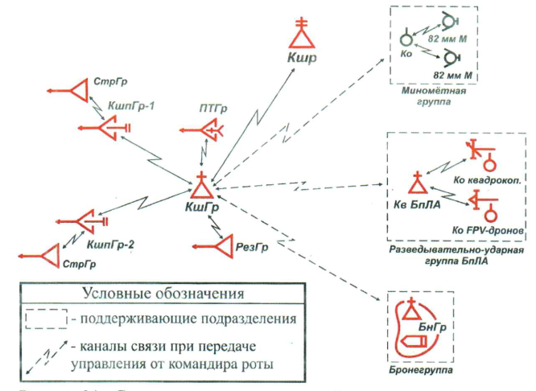

Система управління штурмової групи при діях з різних напрямків

Командир штурмової групи здійснює управління особистим спілкуванням з командирами підгруп і бойових груп. Бойові розпорядження, команди і сигнали по засобах зв’язку застосовуються лише по закритих каналах зв’язку. В бою всі команди по відкритих каналах зв’язку передаються з використанням додаткових радіостанцій – за допомогою переговорних таблиць і кодових назв (найменувань). В умовах ведення радіоелектронної розвідки, в ланці штурмова група – підгрупа – бойова трійка першочергове значення має передача команд сигнальними засобами і тактичними жестами, а цілевказання – трасуючими кулями.

    - Можливості з РЕБ
Російсько-українська війна – це війна технологій, людського ресурсу та мотивацій. У цьому контексті засоби РЕБ відіграють важливу роль у військових операціях як технологічний елемент. Новітні комплекси РЕБ рф (засоби РЕБ ближньої дії) мають можливість вибіркового подавлення сигналів, спрямовуючи свою потужність лише на певні частоти, на яких працюють системи зв’язку, БпЛА тощо. Наприклад, квадрокоптери типу Mavic 3 використовують частотні діапазони 2,4 ГГц і 5,8 ГГц, і сучасні засоби РЕБ рф здатні створювати спрямовані перешкоди лише на цих частотах, не впливаючи на інші діапазони.
Окопні засоби РЕБ активно застосовуються різними підрозділами збройних сил рф для захисту власних позицій, особового складу та військової техніки від загроз, які надходять від БпЛА. Засоби РЕБ ближньої дії (окопний РЕБ) підрозділи збройних сил рф розгортають вздовж лінії бойового зіткнення на взводних опорних пунктах, спостережних постах. Також зазначені засоби РЕБ встановлюються на автомобілях, бойових броньованих машинах. Переносні комплекси РЕБ застосовуються під час ведення наступальних (штурмових) дій окремим особовим складом, який має спеціальну підготовку щодо його застосування.
Засоби РЕБ, які розгорнуті на взводних опорних пунктах, спостережних постах, автомобілях в більшості випадків виявляють БпЛА до моменту їх візуального контакту та нейтралізують їх на безпечній відстані. Залежно від типу БпЛА, він здійснить аварійну посадку, повернеться на місце запуску або буде знесений вітром. У будь-якому випадку, БпЛА не зможе виконати своє завдання за призначенням. Однак, дані засоби РЕБ здатні виконувати й інші завдання: дезорієнтувати розвідувальні БпЛА або створювати хибні цілі для ударних FPV-дронів. Радіус дії засобів РЕБ залежить від їхнього типу та потужності: окопні системи мають менший радіус, а тактичні – більший.
Іншим тактичним завданням є блокування зв’язку між бойовими підрозділами на невеликих відстанях. Окопні засоби РЕБ мають низку характеристик, що роблять їх ефективними у боротьбі з сучасними електронними загрозами. Висока мобільність та можливість швидкого розгортання поблизу зони бойових дій є їхніми ключовими перевагами. Окопні системи РЕБ здатні забезпечити надійний захист військових об’єктів вздовж лінії бойового зіткнення. Для окопних засобів РЕБ характерне розташування на відстані 50–100 метрів від об’єкта (наприклад, бліндажу або опорного пункту). Оператори переміщують військову техніку для укриття або безпечної зміни місця. У разі пеленгації засобів РЕБ та її знищення оператори таким чином залишаються поза небезпекою.
До недоліків цих систем можна віднести обмежений радіус дії та залежність від місцевості для забезпечення ефективної роботи. Крім того, вони можуть бути вразливими до засобів радіоелектронної розвідки при наявності точних даних про їхнє розташування.
Переносні засоби РЕБ призначені для мобільного використання на різних типах техніки або безпосередньо окремим особовим складом. Вони відзначаються високою мобільністю та гнучкістю, що дозволяє їх швидке розгортання в різних тактичних ситуаціях. Індивідуальні засоби РЕБ встановлюються по верх бронежилета. Під час роботи вони створюють електромагнітне поле в радіусі від 100 до 300 метрів, яке ефективно перешкоджає функціонуванню ударних FPV-дронів. Основною перевагою переносних засобів РЕБ є їхня мобільність, що дає змогу оперативно реагувати на зміну тактичної ситуації та розгортати засоби в ключових ділянках бою. Їхня компактність та відносна легкість також роблять їх зручними у використанні. Однак переносні системи мають певні обмеження щодо дальності дії, потужності порівняно зі стаціонарними комплексами та спрямованою діаграмою направленості. Вони також можуть бути менш ефективними за умов високої мобільності противника. Сфера застосування переносних засобів РЕБ включає тактичні операції на передовій, спеціальні розвідувальні завдання та диверсійні операції. Вони також використовуються для захисту невеликих груп військових та перехоплення комунікацій противника на коротких відстанях.
Засоби РЕБ, які використовуються підрозділами зс рф:
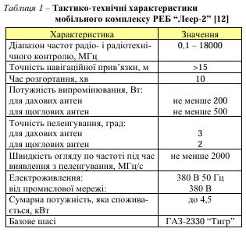

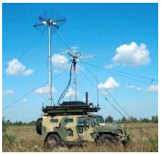

Рис. 1. Мобільний комплекс РЕБ “Леер-2”
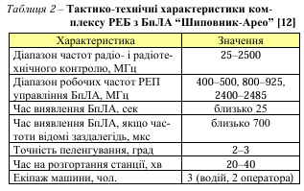
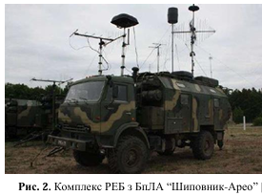

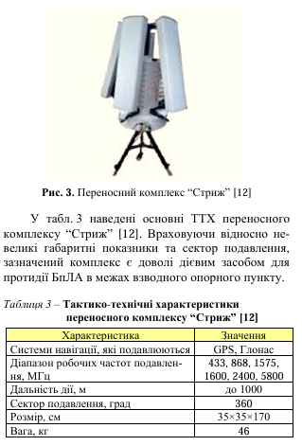

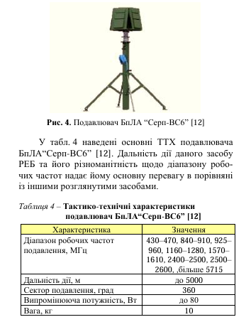

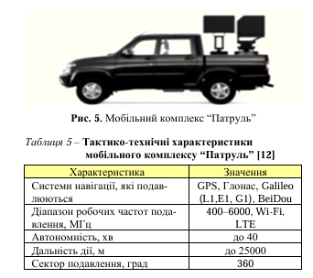

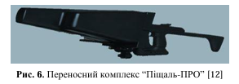
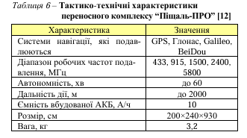

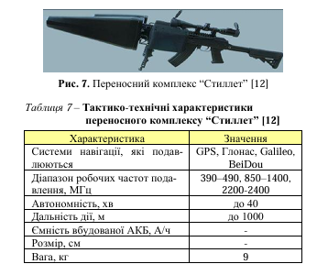
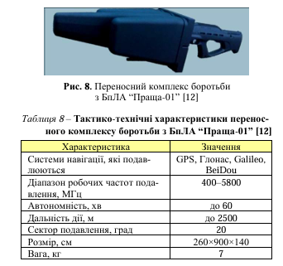

Отже, засоби РЕБ противника можуть створювати перешкоди для здійснення радіозв’язку між командиром підрозділу та позиціями наших підрозділів, а також блокувати роботу наших БПЛА (розвідувальних, ударних, fpv-дронів тощо).

    - Можливості з РЕР
Для забезпечення своїх підрозділів актуальною інформацією шляхом безперервного спостереження за електромагнітним випромінюванням численних військових пристроїв противник широко використовує засоби радіоелектронної розвідки.
Вони в змозі добувати важливі відомості для ведення бойових дій, шляхом виявлення, перехоплення відкритих, кодованих передач радіостанцій, пеленгування джерел радіосигналів та визначення їх місцезнаходження, обробка та аналіз перехопленої інформації в цілях розкриття її змісту, а також виявлення сигналів радіолокаційних станцій (РЛС), телеметричних та телекомандних систем, їх технічний аналіз і прив'язка (технічне розпізнавання об'єктів).
Радіоелектронна розвідка в порівнянні з іншими видами розвідувальної діяльності має низку особливостей:
- діє без безпосереднього контакту з об'єктами розвідки,
- охоплює великі відстані та простір, межі яких визначаються особливостями поширення радіохвиль різних частот,
- може вестись безперервно в різний час року і доби та при будь-якій погоді,
- забезпечує високу достовірність інформації, оскільки вона виходить безпосередньо від противника,
- здатна отримувати велику кількість інформації різного характеру та змісту,
- забезпечує отримання інформації в найкоротші терміни, як правило в реальному масштабі часу,
- малоуразлива і в багатьох випадках недосяжна для противника,
- діє приховано; противник, зазвичай, не в змозі встановити факт ведення розвідки.
Основними вимогами, що пред'являються до радіоелектронної розвідки, є цілеспрямованість, безперервність, активність, оперативність, прихованість, достовірність та точність.
Майже всі комплекси РЕБ підрозділів рф поєднані із засобами радіоелектронної розвідки. Всі ці засоби непідготовленим військовослужбовцям доволі складно виявляти та ідентифікувати, оскільки противник досить ефективно їх маскує, крім однієї речі. Це антени пеленгатора радіоелектронної розвідки. Ззовні ця антена виглядає, як люстра з вертикальними сегментами по колу.

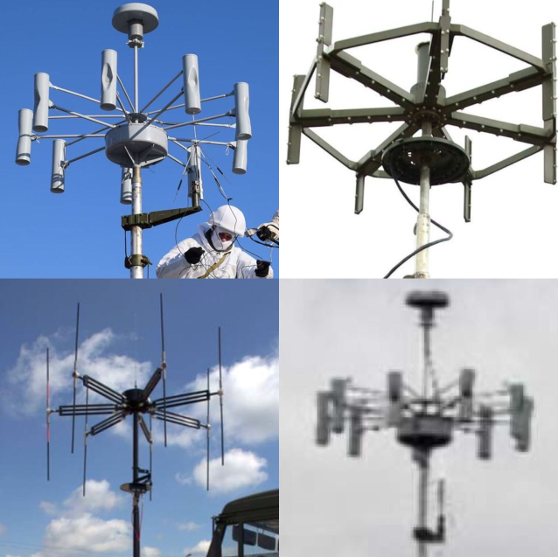

Противник широко використовує засоби радіоелектронної розвідки, за допомогою, яких він може здійснювати перехоплення радіопереговорів між нашими підрозділами та завчасно виявляти наші БПЛА. Після чого, як правило, застосовує засоби РЕБ для протидії.
Також БПЛА противника з обладнанням РЕР (не лише "Орлани") виявляють активний Wi-Fi роутер на ВОП чи у штабі частини, на відстані більше 10 км з повітря. Розташування терміналу супутникового зв'язку Starlink з поверхні землі практично не можливо виявити уже з дистанції понад 3 км. Але не прихований "під землю" Wi-Fi роутер, який працює, зазвичай в комплекті з терміналом, виявити можна й на дистанції 10 км спеціально обладнаним БПЛА або на ситуаційно меншій відстані з поверхні землі. Виявити наші позиції ворожі РЕР можуть без БПЛА – з допомогою направлених антен на мачтах, щоб визначити 2 чи більше азимути на випромінювач.
Велика концентрація радіоелектронного випромінювання дозволяє противнику оцінити наші сили. Запобігти цьому можливо лише, якщо відмовитись від Wi-Fi взагалі. Тому, потрібно мінімізувати ризики, а також зменшити вірогідність та дистанцію виявлення Wi-Fi мережі.

    - Можливості із забезпечення
Під час проведення штурмових дій підрозділи противника беруть із собою мінімально необхідну кількість спорядження, оснащення та провізії.
Конкретні штурмові підрозділи виконують завдання у невеликі терміни (близько тижня), їх або знищують наші підрозділи, або вони виконують завдання, захоплюють наші позиції і тих хто залишився відводять на відновлення, а на їх місце заходять підрозділи закріплення, які організовують оборону захоплених позицій. У зв’язку із цим, поповнення провізією штурмових підрозділів відбувається нерегулярно. А здебільшого вони забезпечують себе самі (що знайдуть). Медичне забезпечення на полі бою покладається на самих військовослужбовців, які повинні надавати само та взаємодопомогу при пораненнях наявними медичними засобами. Також, до складу штурмових груп можуть входити стрільці-санітари, які надають допомогу пораненим та здійснюють їх евакуацію з поля бою.
Поповнення БК та евакуація поранених відбувається вночі. Подальшу евакуацію поранених здійснює евакуаційне відділення, яке входить до штату штурмового підрозділу. Штурмовій піхоті забороняється самостійно виносити поранених з поля бою, так як головна задача для них — продовження штурму до досягнення поставленої мети. У разі провалу штурму відступ дозволяється так само лише вночі.
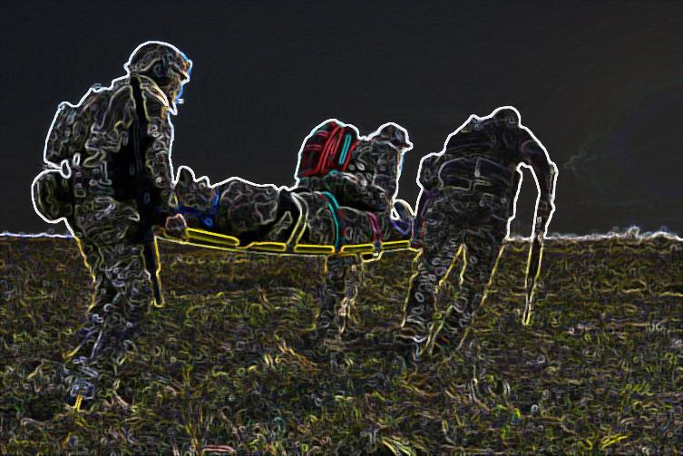

Пересуватися дозволяється лише по лісосмузі або, якщо у населеному пункті, лише в проломах у парканах і стінах будинків. Для цього в кожному взводі є мінімум два сапери — штурмовики, які мають забезпечувати ці проломи. Використанням доріг не рекомендується. У населених пунктах забороняється розміщувати спостережні пункти на дахах будівель. Також заборонено індивідуальне використання задимлення для того, аби не видавати свою позицію. Димове маскування використовується лише у складі взводу або роти.
Противник забороняє своїй піхоті займати позиції та окопи оборонців через небезпеку мінування та тому, що у артилерії оборонців є точні координати цих позицій. Натомість він вимагає від піхоти на кожну 1-2 людини готувати укриття — «лисячі нори».
В посадках підхід до позицій заміновують «розтяжками», а також використовують протипіхотні міни типу «Лєпєсток».
Основний шлях підходу до позиції завалюють деревами та гілками.
Для того щоб зупинити наші атакуючі підрозділи, які діють на техніці, або заставити їх рухатись в напрямках, де підготовлено ефективне вогневе ураження і встановлені міни, противник створює систему інженерних загороджень. Постановку інженерних загороджень противник здійснює на дорогах та напрямках найбільш імовірного руху колон техніки наших підрозділів. Особлива увага приділяється перехрестям доріг, які використовуються для влаштування вузлів загороджень, шляхом встановлення змішаних груп мін, завалів (перегороджуванням проїздів несправною чи знищеною технікою). Мости та водопропускні труби завчасно руйнуються або мінуються для здійснення підриву. В місцях об’їзду перешкод (знищеної техніки, зруйнованих ділянок доріг, мостів) встановлюються протитанкові міни. В окремих випадках частина мін встановлюється з явними демаскуючими ознаками для того, щоб, при їх виявленні, здійснити їх об’їзд. В цьому випадку міни, які призначені для враження техніки встановлюються зліва та зправа від перешкоди по фронту до 30 м. Досвід застосування мінно-вибухових загороджень (МВЗ) в умовах обмеженого запасу мін та для збільшення протяжності фронту інженерного загородження, противник на танконебезпечних напрямках комбінує встановлення груп протитанкових мін (від 10 до 20 шт.) з малопомітною дротяною сіткою.
Для ведення спостереження та вчасного виявлення висування наших підрозділів, в широких посадках по краях насаджень противник облаштовує спостережні пости по 2 особи в кожному.
Глибше в обороні і далі від країв посадки облаштовуються ще 2 позиції, відстань між ними не перевищує 3-4 м. На них розташовується кулеметний розрахунок (2 особи) та командир групи чи загону.
Ще глибше на відстані 15-20 м від попередніх розташовується позиція РПГ.
В більш вузьких посадках з одного боку до краю насаджень облаштовується спостережний пост з кулеметником та стрільцем, глибше до тилу облаштовується ще дві позиції на протилежному боці посадки, одна ближче до краю з двома стрільцями, інша поруч ближче до центру з командиром групи.
Ворог уникає розташування позицій по центру посадок.
Також особливістю ведення оборони є те, що кулеметник ворога вступає в бій максимально близько підпустивши до себе штурмуючі підрозділи.
Має деякі особливості порядок облаштування бліндажу: робиться бруствер в напрямку ворога та по боках, ззаду бруствер не облаштовують для швидкого і непомітного проникнення в бліндаж.
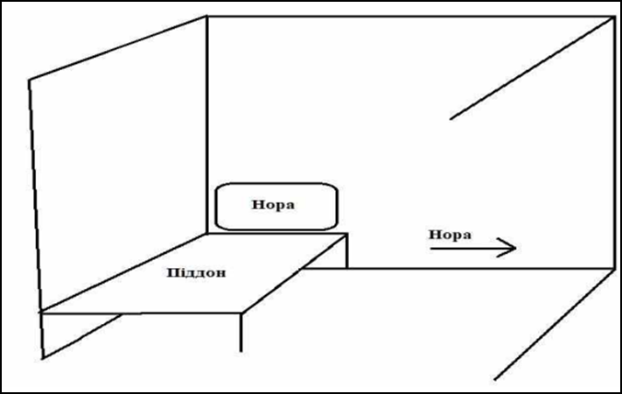
В бліндажі знаходиться піддон, від піддону під прямим кутом в стіну вирита «лисяча нора» для укриття, а також, щоб забезпечити сухе місце проживання. Ще одна нора може бути вирита в іншу сторону від піддону вище від підлоги.

    - Ударні можливості
Підрозділи противника мають значні ударні можливості.
Противник планує штурмові дії виходячи з реальних можливостей свого особового складу. Завдання ставляться максимально примітивні. Для досягнення мети концентрується багато штурмових груп, атаки можуть проводити не зважаючи на втрати тривалий період. Противник використовує тактику "людських хвиль" та масовані артилерійські удари для підтримки своїх наступальних операцій. Артилерія переходить від вогню на виснаження до придушення, щоб дозволити штурмовій піхоті атакувати з флангів.
Цілодобові атаки малих груп піхоти стають ефективним засобом для захоплення позицій там, де є проблеми в організації оборони, управлінні, взаємодії, розвідки, зв’язку.
У разі досягнення мети та заходу на об’єкт атаки, противник швидко підтягує сили для закріплення, розгортає розвідку, дрони. Якщо контратака проводиться через тривалий час, противник завдає вогневе ураження значною кількістю вогневих засобів з корегуванням за результатами розвідки.
Для підтримки штурмових дій противник використовує ударні, FPV-дрони та дрони камікадзе. У зв’язку із активним застосуванням засобів РЕБ нашими підрозділами, ворог все частіше використовує БпЛА із передачею сигналів та управлінням через оптоволокно, що робить їх стійкими до засобів радіоелектронної боротьби. Застосування таких ударних безпілотних літальних апаратів значно підвищує ефективність штурмових дій.

  - Тактична складова:
    - Бойовий досвід противника.
В ході ведення операції противник відійшов від класичного ведення наступів силами бригад та полків, як передбачається бойовими статутами зс рф. З огляду на здобутий бойовий досвід, оцінюючи результати операцій (бойових дій) та появу на полі бою новітніх засобів ведення збройної боротьби, російським військовим командуванням апробовано та впроваджено найбільш ефективну, на цей час, тактику застосування загальновійськових формувань у якості штурмових підрозділів.

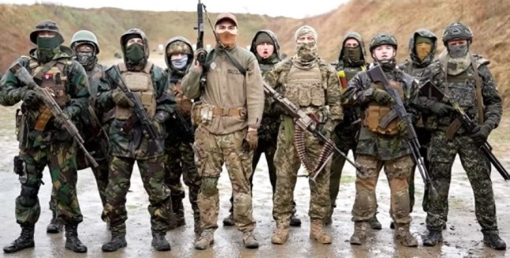

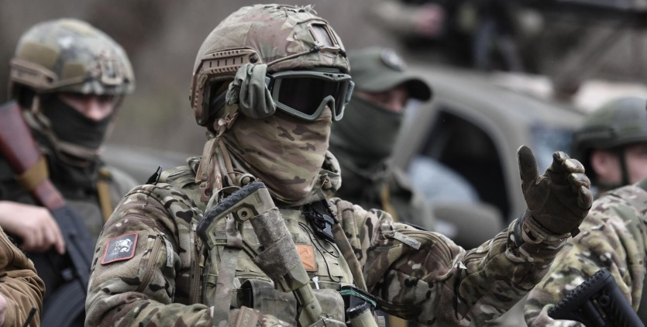
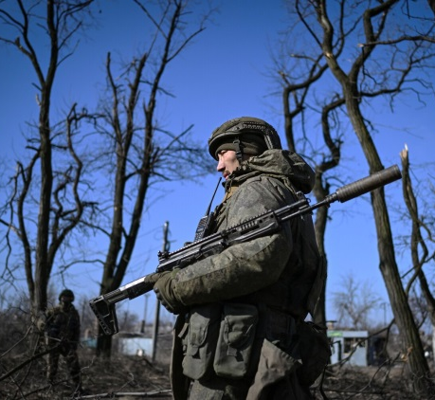

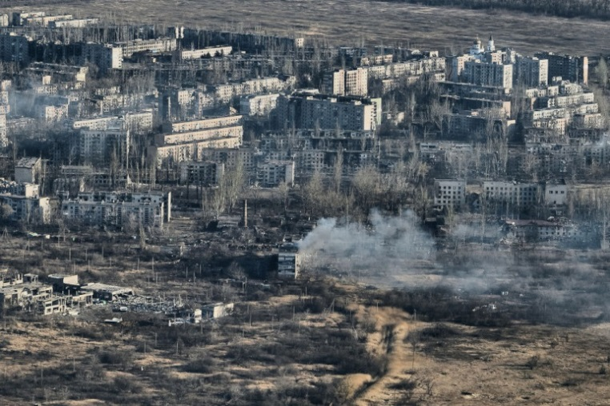

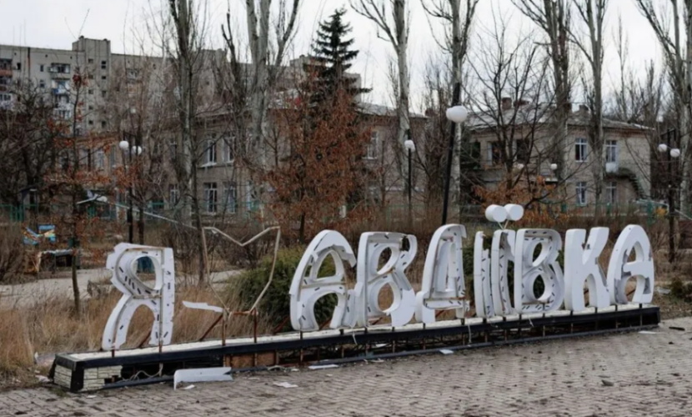

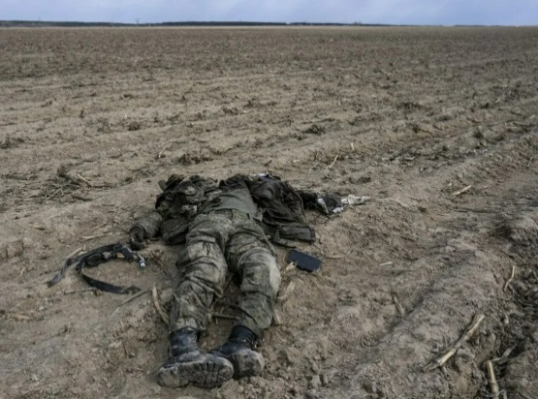
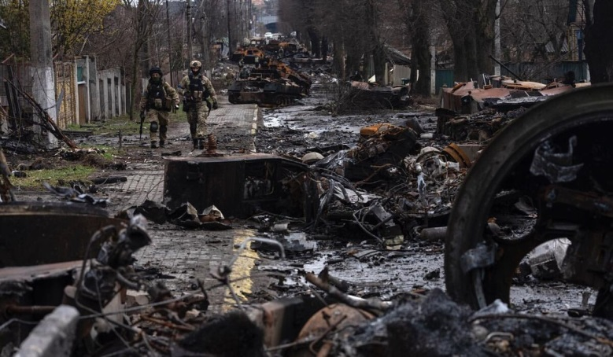

Узагальнюючи досвід бойових дій штурмових загонів, можна констатувати, що їхня структура управління та тактика застосування на цей час є єдиною та дієвою для погано навчених мобілізованих військ, які становлять більшість російських наземних сил.

    - Tактика дій: cпособи дій і тактичні прийоми під час ведення наступальних (штурмових) дій, побудова бойового, передбойового порядків, заходи щодо введення наших військ в оману, заходи всебічного забезпечення.
Тактика штурмових дій противника – це так звані “м’ясні вали”. Загони штурмовиків-смертників вдень та вночі безперервно наступають на наші позиції і вигризають десятки метрів на день в нашій обороні, керовані їхніми професіоналами дистанційно з віддаленого штабу в онлайн режимі. Відступати вони не можуть – оскільки, там цих відступаючих показово розстрілюють. Гинуть вони по декілька сотень на день і їхні трупи навіть не забирають з поля бою.
Єдине, що зараз дає можливість противнику просуватися вперед – це тактика безперервного цілодобового штурму наших позицій багатьма малочисельними штурмовими групами, одночасно. При цьому м’ясні вали почергово змінюються вогняними валами та супроводжуються точними ударами дронів-камікадзе. Важка техніка і важка зброя пересувається ближче лише після захоплення штурмовиками нових позицій і окопування на них. Це дає потрібні їм результати.
Дії штурмових підрозділів мають свої особливості та не є шаблонними. Кожна штурмова дія таких підрозділів ретельно планується і складається з двох основних етапів – зближення і атака.
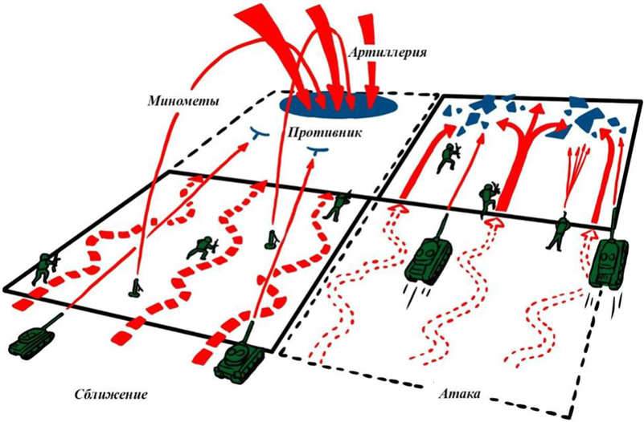

Перед висуванням штурмових підрозділів обов’язково проводиться розвідка із застосуванням БпЛА.
Засоби вогневої підтримки висуваються та займають позиції до початку вогневого удару. До таких засобів належать: кулеметний та гранатометний розрахунки, розрахунки ПТРК, снайперські пари. Позиції займаються максимально приховано, але з можливістю вести спостереження за зоною штурму та зонами, які наближені до неї. Завдання підрозділів вогневої підтримки: подавлення вогневих засобів противника, відволікання уваги на себе та забезпечення просування груп захоплення і прикриття.
Штурмові групи приховано (або під прикриттям вогню артилерії) виходять на максимально близьку відстань до об’єкту штурму і розподіляються на підгрупу прикриття та підгрупу захоплення. Підгрупа прикриття проводить дії, спрямовані на введення противника в оману стосовно плану дій (тому, наприклад, активніше проводить радіообмін на інших напрямках), а ближче до початку штурму просувається в район штурмових дій.
Підгрупа захоплення приховано висувається на позицію, з якої буде починати штурмові дії, і веде спостереження.
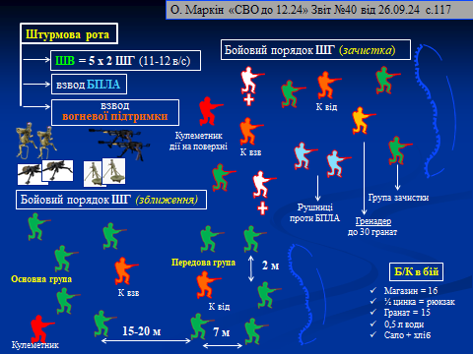

Бойові порядки штурмової групи під час зближення та атаки (зачистки)

Зв’язківець висувається з командиром групи, забезпечує зв’язок та взаємодію між всіма групами та відділеннями.
Розрахунок БПЛА перебуває поряд з командиром штурмової групи та своєчасно доповідає ситуацію.
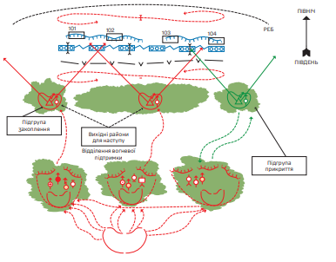

Підгрупа захоплення максимально швидко висувається до об’єкту штурму під прикриттям вогню артилерії і мінометів та займає ділянки на флангах. Пересування відбувається в двійках і трійках. Частина групи залишається позаду у резерві та готується наростити зусилля на одному з флангів. Стрілець-сапер під прикриттям кулеметів робить проходи в мінно-вибухових загородженнях. Разом з підгрупою захоплення висувається стрілець-санітар для надання домедичної допомоги.
Подавлення відбувається як за допомогою артилерії та мінометів, так і силами та засобами відділення вогневої підтримки та підгрупи прикриття. Противника виявляють на позиціях та знищують всіма наявними силами вогневої підтримки: снайперським, кулеметним і гранатометним вогнем. Це дозволяє здійснити вогневе прикриття підгруп захоплення та відсікає можливі резерви противника. У разі штурму будівель група вогневої підтримки подавляє або знищує противника в будівлі, яку штурмують, та у сусідніх будівлях. Також група повинна виявляти зміну позицій противника і не дозволяти йому відновити боєздатність. Розрахунки ПТРК контролюють напрямки, з яких може висунутись ворожа техніка. Під час захоплення ворожого опорного пункту підгрупа захоплення, застосовуючи вогневе ураження, вривається на позиції та знищує противника. Далі просування відбувається двійками та трійками. Підгрупа закидає гранатами місця розташування противника, а потім знищує його зі стрілецької зброї. Пересуваючись по траншеях, відділення вогневої підтримки підгрупи контролює зовнішні боки цих траншей. Командир штурмової групи координує дії всіх підгруп ззовні, зокрема за допомогою екіпажу БпЛА. Екіпаж БпЛА корегує вогонь, виявляє противника, контролює можливе висування резервів.
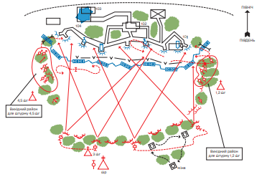

У разі штурму будівель сапери за допомогою інженерних засобів проробляють проломи в стінах. Підгрупа захоплення використовує проломи для проникнення всередину, а для подальшого пересування – ходи всередині будівлі. Для прикриття підходу до об’єкту атаки використовують димові завіси та подавляючий вогонь з кулеметів та гранатометів. Під час зачищення коридорів будівлі один стрілець розміщується в куті та контролює глибину коридору, другий просувається вперед на протилежний бік та забезпечує контроль просування підгрупи, третій контролює тил. Для проникнення у приміщення стрільці спочатку збираються з двох боків біля входу, закочують всередину гранати і швидко, не затримуючись, заходять та розосереджуються, контролюючи кути.
В якості військової хитрості противник використовує свій варіант найменування вулиць та нумерацію будинків в населеному пункті, який штурмується. Це робиться для того, аби заплутати оборонців та використовувати відкриті канали зв’язку.
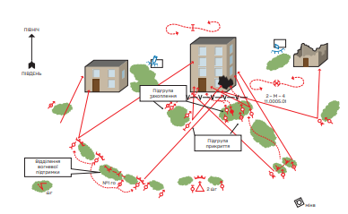

Після захоплення об’єкту штурмова група здійснює зачистку та проводить розмінування. Відділення вогневої підтримки висувається та займає позиції для відбиття контратаки противника. Стрілець-санітар евакуює поранених та надає їм домедичну допомогу. Підгрупа захоплення проводить дорозвідку місцевості та виявляє можливі напрямки контратаки.
Одразу після штурму, щоб дозволити особовому складу укриватись від вогневого ураження та збільшити можливості відбивати контратаки, на захопленому об’єкті починається обладнання нових позицій. Розміщення особового складу після захоплення об’єкту відбувається не на позиціях противника (які він добре знає та може прострілювати), а на інших ділянках або об’єктах поряд. Оператори БПЛА ведуть розвідку, викриваючи пересування противника, виявляючи накопичення сил та за потреби корегуючи по ньому вогонь. Стрільці-сапери мінують проміжки між позиціями, фланги та фронтальну зону. Розрахунок ПТРК займає позиції на напрямках можливого висування бронетехніки противника. Стрільці та гранатометники облаштовують основні та запасні позиції, які дозволяють вести фланговий та перехресний вогонь. Стрілець-санітар облаштовує місце збору поранених та готується до надання домедичної допомоги і евакуації поранених. У разі контратаки противника штурмова група злагодженими діями відбиває атаки, знищує його сили та техніку і веде вогонь по маршрутах висування.
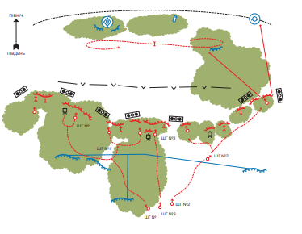

Штурм позицій у лісосмузі.
Під час ведення бойових дій, лісосмуги у більшості випадків являються єдиними перешкодами на значних ділянках місцевості, оволодіння ними відіграє не менш значиму тактичну роль, ніж зайняття панівних висот.
Лісосмуги дозволяють приховувати особовий склад та ОВТ, обладнувати укріпленні лінії оборони. Крони дерев є додатковим захистом від FPV-дронів і БпЛА. Дерева та чагарник обмежують маневр, зменшують дальність прямої видимості та значно знижують ефективність застосування стрілецької зброї.
Після проведеної підготовки та дорозвідки, за дві - три доби до штурму, штурмові групи по одному – два військовослужбовці виводяться на передній край і накопичуються у вільних бліндажах до подачі команди на штурм.
Одночасно із штурмовими групами висуваються сапери, намагаючись максимально близько підійти до позицій наших підрозділів, встановити міни (МОН – 90/100) направленої дії та за командою здійснити підрив і знищення мінно-вибухових загороджень з одночасним проробленням проходів в них.

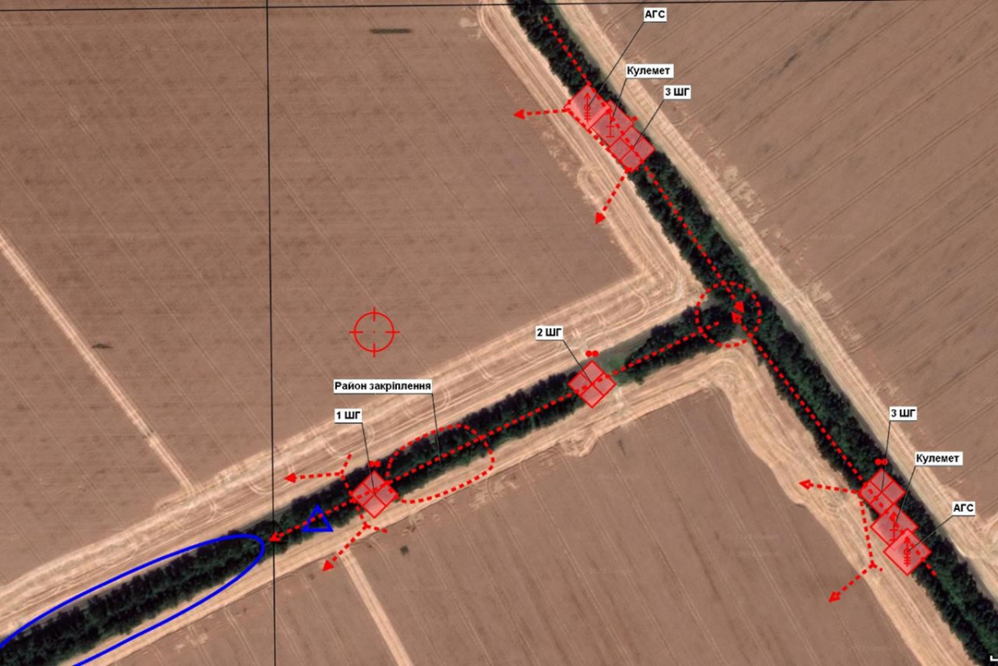

Обов’язково проводиться інженерна розвідка, у т.ч. за допомогою БпЛА (для виявлення мін, пророблення проходів у МВЗ). Як особливість: з метою введення в оману відносно замислу своїх дій, розмінування здійснюється під час переходу до атаки штурмових груп під час нанесення артилерійських і мінометних ударів.
Висування штурмових груп починається одночасно із початком вогневої підготовки атаки (яка веде ураження заздалегідь розвіданих цілей).
У разі відсутності достатніх даних для ведення зосередженого вогню, наносяться попередні вогневі удари із застосування РСЗВ по всій лісосмузі. З метою придушення артилерії противника (яка заважає просуванню штурмових груп) ведеться контрбатарейна боротьба.
Ведення вогню гарматами здійснюється із закритих позицій, які розташовані на віддалені 8–12 км. Позиції мінометів розміщуються на відстані 2–3 км від лісосмуги.
При супроводженні висування штурмових груп та під час наступальних дій також застосовуються БпЛА в якості засобів ураження, спостереження, розвідки та цілевказівки.
При безпосередньому зближення застосовуються вогнеметні підрозділи, які здійснюють вогневий вплив по нашім позиціям (2-3 вогнемети “Шмель” або РШО-1 (ручні штурмові гранати) та штурмові групи по 3 особи, які здійснюють штурм і зачистку наших позицій. За штурмовими групами висуваються групи закріплення, які займають зайняті позиції і обладнують до ведення оборони. На випадок непередбачених дій, з метою посилення або нарощування штурмових дій в резерві залишається група резерву.

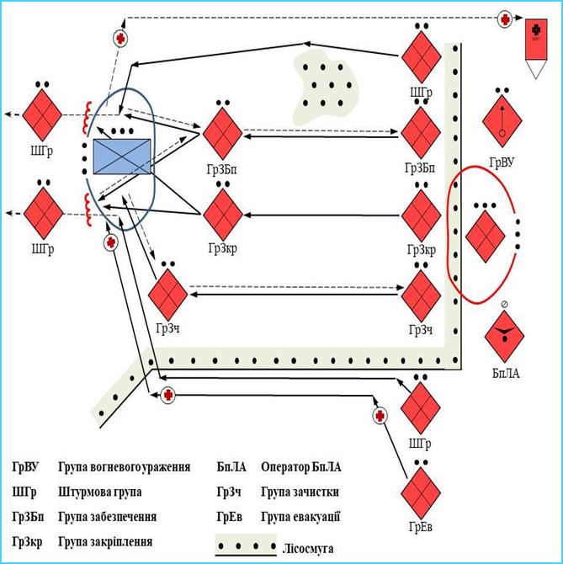

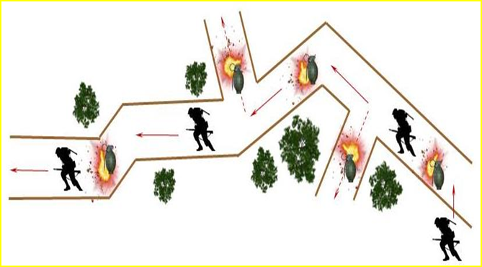

Для забезпечення підтримки штурмових підрозділів при некомплекті особового складу, не здійснює евакуації до тилових районів військовослужбовців з легким пораненням та залучає їх до виконання завдань в групах закріплень.
Атаки лісосмуг здійснюються поперек її протяжності або вздовж неї з флангу.
Наступ вздовж лісосмуги виконується у пішому порядку із висуванням штурмових груп по флангам лісосмуги . Переміщення до рубежу атаки (“місце входу” у лісосмугу), здійснюється самостійно, двійками-трійками, використовуючи складки місцевості.
Просування із вихідного району на рубіж атаки виконується із відволіканням уваги противника (проведенням демонстраційних дій, імітуючи напрямок зосередження основних зусиль).
Для прихованого висування також використовуються складні метеоумови (дощ, туман, темний час доби або сутінки).
Наступ поперек виконується, в основному із застосуванням броньованої техніки невеликими колонами (до 4-5 ББМ) з десантом штурмових груп. На головні машині встановлюється мінний трал.
Для маскування атакуючої колони застосовуються димові і аерозольні завіси. Після нанесення вогневого ураження по лісосмузі, здійснюється висування техніки колонною без розгортання в лінію машин. Вогонь здійснюється штатним озброєнням бойових машин для подавлення противника.
Відстань між технікою в колоні – не більше 30–40 м, що забезпечує одночасну висадку штурмових груп та унеможливлює пошкодження декількох одиниць техніки при вогневому ураженні.
На визначеному рубежі колона шикується в лінію і здійснює нетривалу зупинку для висадки десанту, після чого техніка відходить на безпечні відстані та розосереджується по підготовленим укриттям. Під час відходу вогонь з озброєння машин ведеться у напрямку наступальних дій, але не ближче 150 м від місця висадки особового складу штурмових груп.
Ведення штурмових дій в населеному пункті.
Управління штурмовим загоном (ротою) і підрозділами посилення здійснюється по закритим каналам радіозв’язку. Управління бойовими трійками (малими групами) штурмового взводу і вогневими засобами посилення здійснюється у бойовому порядку взводу. Бойові трійки (малі групи) і вогневі засоби посилення управляються по закритим каналам радіозв’язку, а бойові машини за допомогою додаткових радіостанцій по відкритим каналам зв’язку, при цьому використовуються визначені сигнали управління і взаємодії. Для управління діями штурмового загону (роти) і коригування вогню артилерії та АГС, а також з метою введення в оману щодо дій штурмових загонів (рот) противник може використовувати свою нумерацію будинків, а вулицям присвоювати свої назви.
Маршрути руху штурмових рот (взводів), по можливості виключають переміщення вздовж доріг і по довгих прямих вулицях. Для безпечного руху штурмової роти (взводу) робляться проходи у парканах і стінах будинків. Для цього використовується вогонь танків. Також, кожний військовослужбовець зі складом штурмового взводу повинен мати інженерні засоби підриву (розрахованих на товщину стін) для створення проходів всередині будівель.
Наступ розпочинається з проведення артилерійської підготовки шляхом ведення вогню по передньому краю оборони. Перенесення вогню артилерії на наступний рубіж здійснюється за командою командира штурмового підрозділу.
При проникненні у багатоповерхівку штурмовий взвод діє у наступному порядку:
1. На першому поверсі під’їзду виставляється бойова охорона (1 чол.) із завданням попередження атаки противника з підвалу і вулиці.
2. Взвод розпочинає рух сходами бойовими трійками (малими групами) на верхні поверхи, військовослужбовці прикривають один одного.
3. Зачистка здійснюється поквартирно на кожному поверсі із розрахунку в залежності від кількості кімнат у квартирі (на однокімнатну квартиру достатньо трьох чоловік).
4. При здійсненні зачистки поверху у загальному коридорі (сходах) виставляється бойова охорона (1-2 чол.) із завданням попередження атаки противника із квартири, сходів або верхніх поверхів.
5. Після зачистки всіх поверхів під’їзду на другому поверсі пробивається стіна квартири у сусідній під’їзд (тротилом або пластидом).
6. Сходи верхніх поверхів мінуються з метою виключення проникнення противника в тил штурмового взводу.
7. Проникають у квартиру сусіднього під’їзду по другому поверху і здійснюють зачистку аналогічним способом.
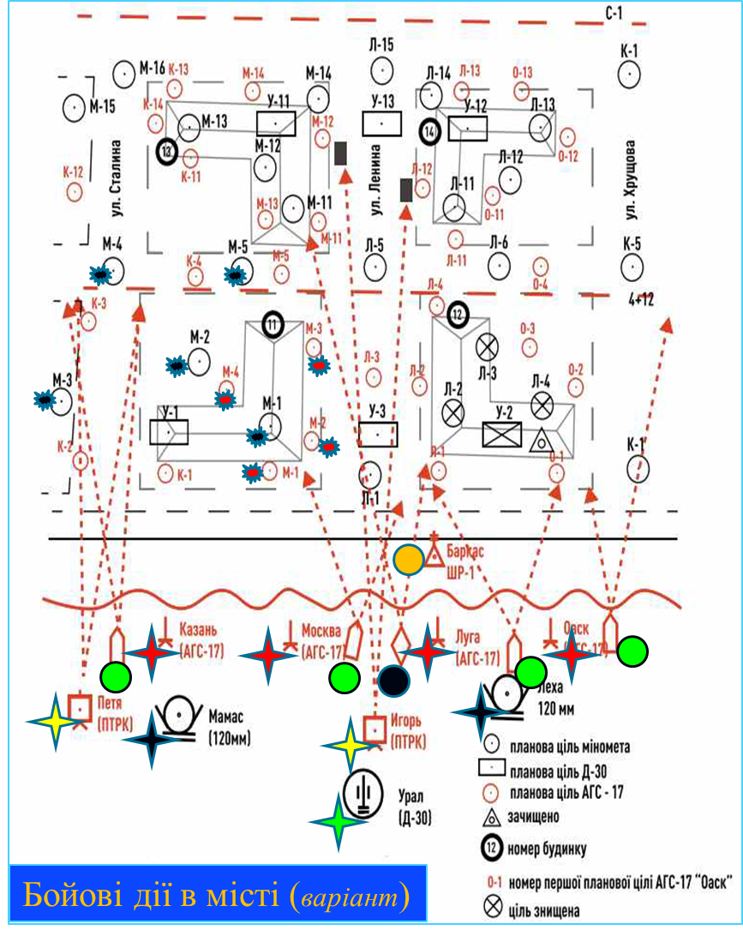

Під час ведення бойових дій противник використовує наступні тактичні прийоми:
- Тактичний прийом «фронтальна атака через коридор, що не прострілюється, з використанням бронетехніки».
При фронтальному прориві підготовленої оборони танки і БМП/БТР атакуючих підрозділів зупиняються близько перед окопами противника і ведуть вогонь в притул з місця. Окоп на одне відділення можуть обстрілювати 8 і більше машин одночасно. Масовість техніки та щільність вогню дуже висока. Позиція, на яку здійснюється атака, ізолюється сусідніми підрозділами. Піхота атакуючих до останнього знаходиться всередині БМП/БТР. Після виходу з бронетехніки вона заскакує в окоп в найбільш підходящому місці та зачищає позиції зсередини.
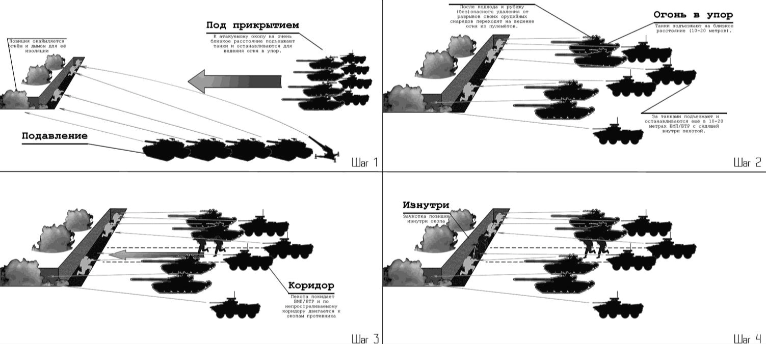
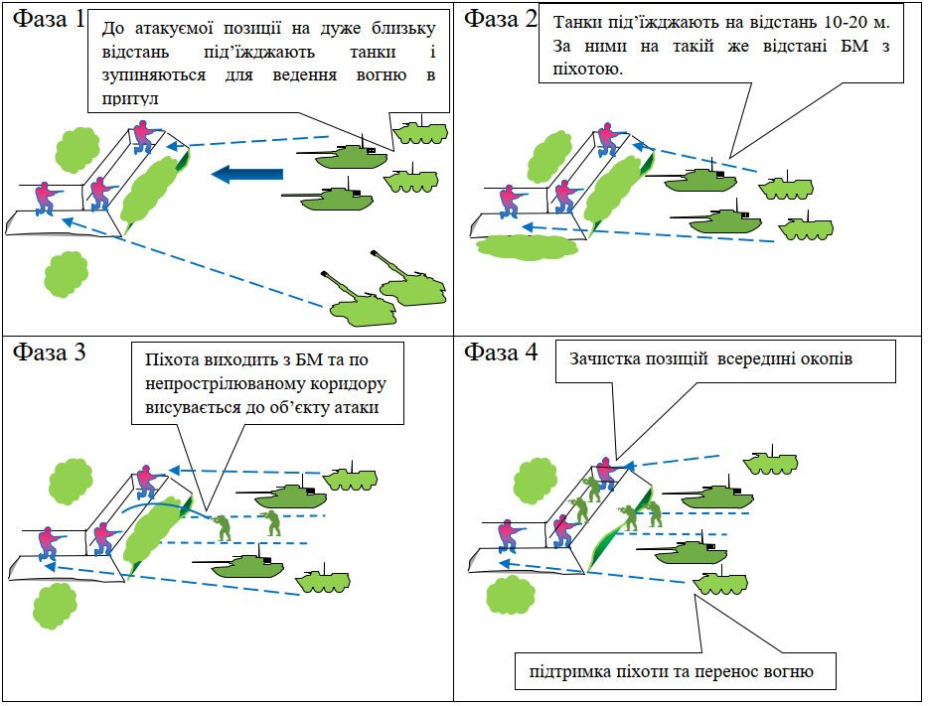

Протидія. При масованій атаці на бронетехніці, противник не дасть можливості висунутись з окопу для ведення вогню. Тому необхідно завчасно підготувати позиції, повністю скриті від фронтального вогню противника і спостереження з бронетехніки, в тому числі, із використанням понижень рельєфу місцевості (впадин), позаду завалів (куп землі), для ведення вогню в бік бронетехніки противника знизу вверх та збоку відповідно. При наявності часу необхідно прокопати відгалуження від основної лінії окопів до місць, зручних для ведення такого вогню. Необхідно також пам’ятати, що бруствера не захищають від вогню з гармат бронетехніки. Проти штурмовиків противника, що заскочили в окоп, необхідно завчасно підготувати групи для ведення гранатного бою всередині окопу.
- Тактичний прийом «фронтальна атака через коридор, що не прострілюється, без використання бронетехніки».
При фронтальній атаці невелика група атакуючих виводиться через коридор, що не прострілюється, на вузьку ділянку позиції тих, що обороняються. Дальше зачистка позиції ведеться зсередини. Всі підкріплення атакуючим проводяться через цей же коридор.
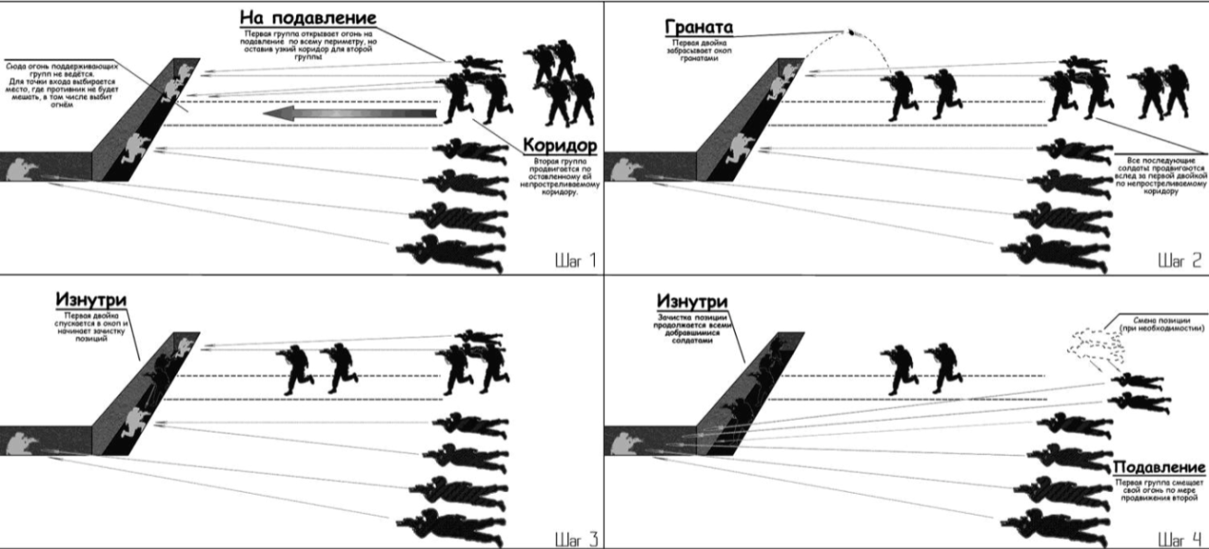

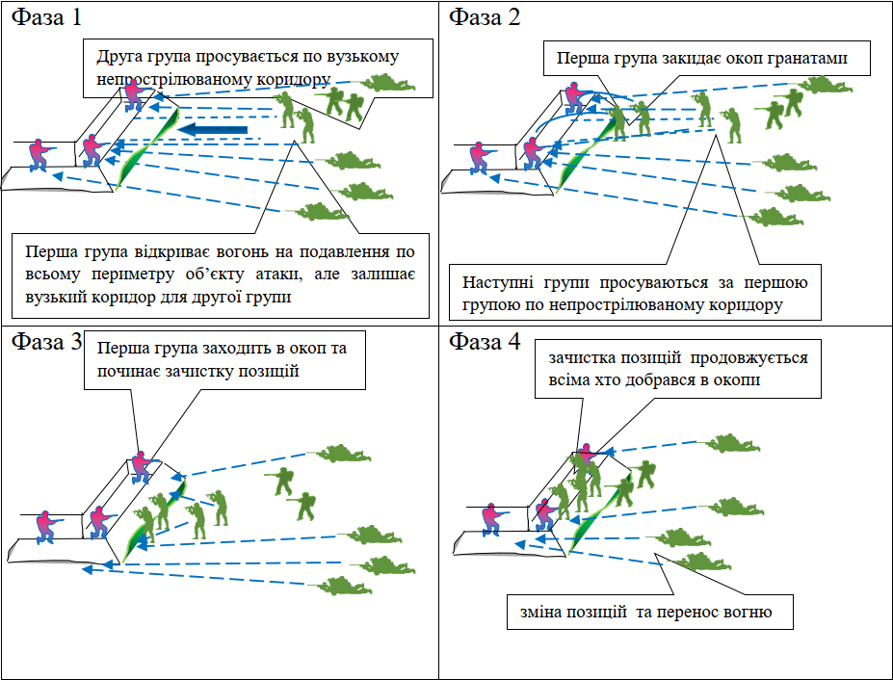

Протидія. Необхідно завчасно оглянути найбільш зручні укриття та маршрути підходу (підповзання) до своїх позицій, місця, звідки ці маршрути найкраще проглядаються, та підготовитись вести вогонь по цих маршрутах з несподіваних для противника точок.
- Тактичний прийом «прижимання до розривів своїх снарядів».
Вогонь артилерії під час артпідготовки, як правило, не може знищити всі вогневі точки противника. Під час обстрілу противник знаходиться в укриттях. Не всі із цих укриттів вражаються. Після перенесення артилерійського вогню вглибину оборони противника (на інші цілі), противник може прийти до себе, вийти із укриттів, знову зайняти позиції і відкрити вогонь по атакуючих підрозділах. По можливості, необхідно скоротити час між моментом перенесення артилерійського вогню і досягненням штурмовиків позицій противника. Необхідно добігти до позицій противника, поки він не виліз із укриттів.
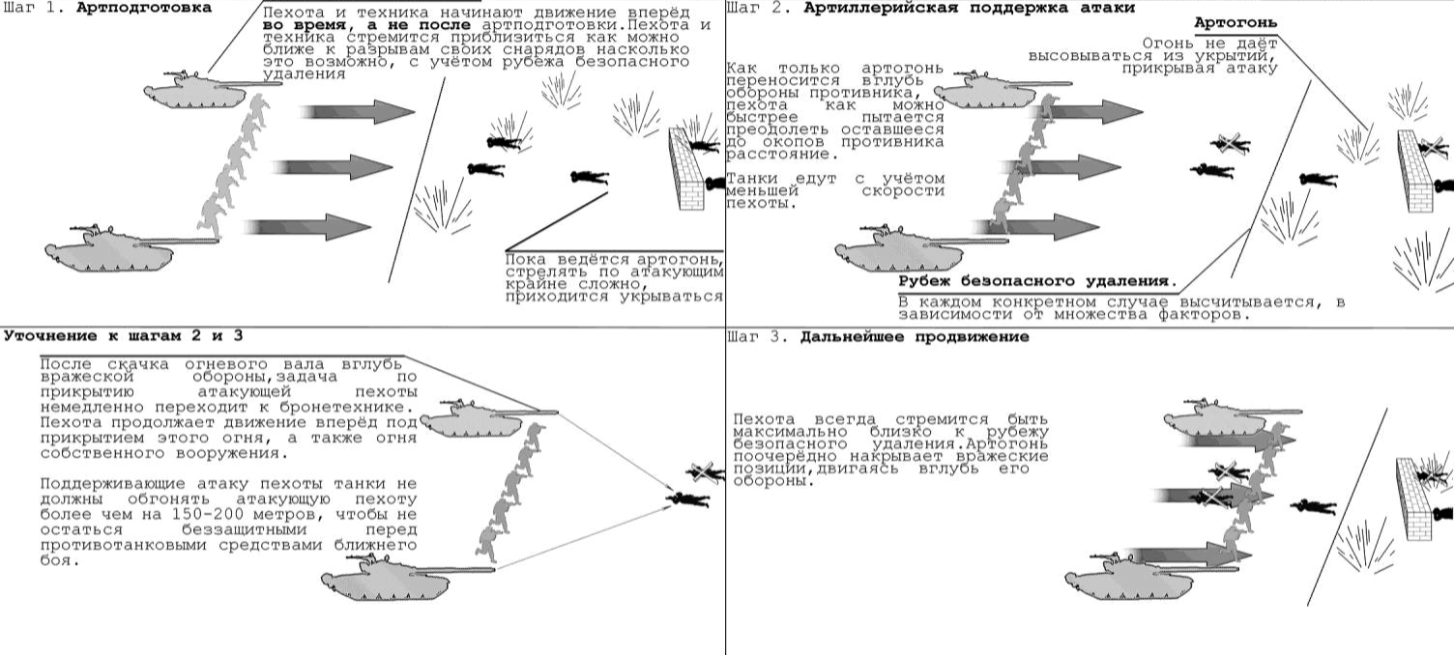

2.3.3. Сильні та слабкі сторони застосування штурмових підрозділів противником:
Сильні сторони:
- противник може дозволити собі високі втрати особового складу;
- командування противника планує бойові дії з огляду на реальні можливості о/с;
- велика увага приділяється аеророзвідці та точності вогневого ураження;
- постійний командний склад, оператори БПЛА, розвідка не використовуються у штурмових діях;
- противник намагається чинити постійний тиск на наші позиції, який має характер постійної розвідки боєм малих груп піхоти;
- концентрація сил і засобів противника на тих ділянках де у нас слабша розвідка, менше засобів ураження, менша психологічна стійкість, що дозволяє «прогризати» оборону на певних вузьких ділянках крок за кроком (по 100 м на тиждень).

Слабкі сторони:
- ефективна розвідка зі сторони підрозділів, які обороняються дозволяє завчасно виявити штурмові підрозділи противника та нанести їм значні втрати;
- швидкоплинність вибору місця прориву не завжди дозволяє викрити наявність мінно-вибухових (особливо протитанкових) загороджень. Пророблення проходів в МВЗ в короткі терміни без завчасної підготовки не завжди приносять позитивні результати;
- втрата зв’язку з командуванням та підтримуючою артилерією призводить до відмови від продовження атаки, навіть у випадку, коли намічається успіх;
- у випадку зустрічі організованого спротиву підрозділів, що обороняються, противник вважає, що фактор раптовості втрачено і відмовляється від продовження атаки.

2.4. Протидія тактиці противника
Основні заходи щодо протидії наступальним діям противника:
- покращення пильності (ведення розвідки і володіння обстановкою);
- постійне спостереженні за полем бою черговими спостерігачами в підрозділах що, обороняються, в тому числі, із використанням засобів нічного бачення (тепловізорів) та спостереження (камер спостереження), що виключає ефект раптовості (неочікуваних дій) противника;
- посилення спостереження під час нанесення противником вогневого ураження по нашім позиціям;
- безперервне ведення розвідки, як переднього краю так і в глибині оборони противника із використанням БпЛА зі зміною режимів спостереження (день, ніч) з метою своєчасного виявлення характерних ознак підготовки противника до наступу (штурмових дій);

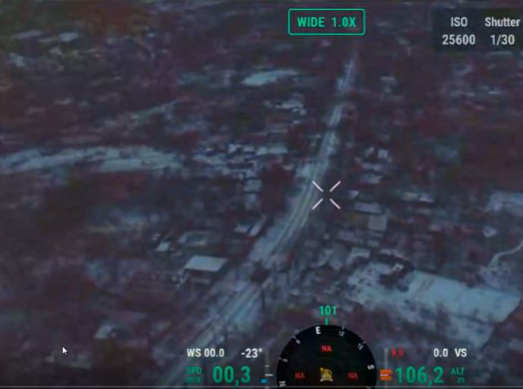
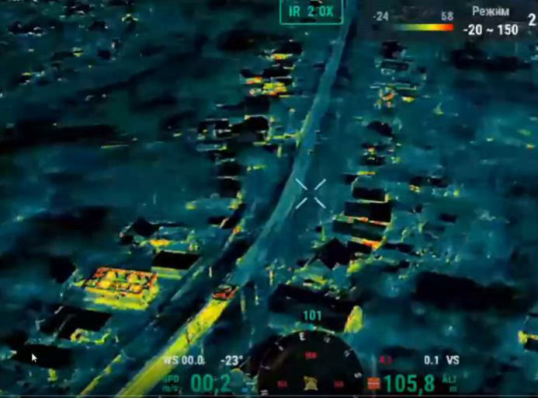

а б
Умовні познаки:
а – використання тепловізійного режиму спостереження;
б – використання денного режиму спостереження;
ведення розвідки зі зміною режимів спостереження (день, ніч)

- безперервний зв'язок всередині підрозділу та координація дій з сусідами під час бою;
- організація і дотримання маскування;
- встановлення мінно-вибухових загороджень перед переднім краєм оборони (на стиках, флангах, в проміжках між позиціями, в глибині оборони своїх підрозділів), на ймовірних (танконебезпечних) маршрутах (напрямках) висування техніки противника, в тому числі, із використанням засобів дистанційного мінування;
- встановлення сигнальних мін, протипіхотних мін, у поєднанні із дротяним загородженням перед переднім краєм (на стиках, флангах, між позиціями) зупиняє (ускладнює) просування піхоти противника та сприяє стійкості оборони;
- створення оборонних рубежів (окремих опорних пунктів, позицій) у поєднані із системою вогню та організація ведення перехресного вогню в проміжках між позиціями;
- створення бойових порядків, із врахуванням резервів для посилення підрозділів першої лінії оборони, оперативного реагування на різкі зміни в обстановці та для проведення контратак з метою відновлення втраченого положення;
- можливість ведення флангового вогню для контролю напряму атаки;
- ураження противника вогнем протитанкових засобів (ПТРК “Javelin”, “NLAW”, 1-111, “Стугна-П”, СПГ-9, РПГ-7 тощо), ударами БпЛА різних типів (FPV-дронів) на підступах до побудованої оборони, особливо в разі використанням противником комплексів РЕБ на техніці;
- вчасний маневр силами з відходом на завчасно підготовлені відсічні позиції;
- наявність тактичного резерву для проведення контратаки;
- використання окопних та портативних комплексів РЕБ для захисту від ураження FPV-дронами противника;

Рекомендації щодо заходів протидії наступальним діям противника:
1. Якісно облаштовуйте позицїі: глибоко вкопуйтесь, робіть багато поворотів у траншеях, перекривайте більшу частину окопів або створюйте достатньо перекритих щілин. Це вбереже особовий склад від скидів та приховає ваше пересування.
2. Натягуйте сітки (наприклад, сітки-рабиці або рибальські сітки) над окопами та ходами сполучення. Це непоганий бар’єр для боєприпасів, які ворог скидає із БпЛА, і захист від FPV-дронів. Шляхи сполучення радимо також прикривати гілками.
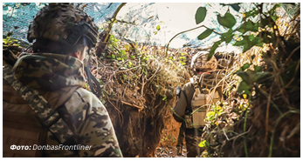

3. Робіть кілька укриттів у вигляді нір і Г-подібний вхід до них. Нори повинні мати якомога вищий вхід, тоді бійці за потреби зможуть швидко з них вискочити. Також на укриття треба насипати товстий шар ґрунту, щоб посилити захист від вогневого ураження. Завішуйте вхід до нори покривалом, це захистить від уламків скидів чи FPV-дронів та збереже тепло всередині.
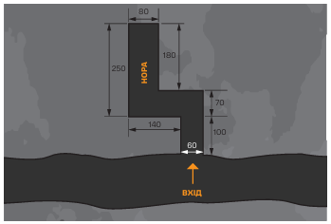

4. В окопах облаштовуйте ніші, у які можна покласти БК. В такий спосіб ви його розосередите, і бійці матимуть до нього швидший доступ. Це також дозволить зберегти більше боєкомплекту у разі вогневого ураження противником.
5. Обов’язково підготуйте щонайменше дві запасні позиції, які також мають бути якісно облаштовані. Додатково підготуйте мінімум одну хибну позицію.
6. Використовуйте засоби РЕБ всенаправленої дії («купольний РЕБ») для захисту від FPV-дронів. Проте враховуйте, що не варто розміщувати його на відкритій місцевості, де той буде вразливим для засобів ураження противника. Корпус засобу РЕБ найкраще закопувати, залишаючи видимими тільки кнопку та антену. Необхідно, щоб поруч із засобом РЕБ стояв черговий, відповідальний за його роботу. Поруч у захищеному та убезпеченому від води місці має знаходитись акумуляторна батарея, що живить засіб РЕБ. Також варто пам’ятати, що про початок роботи вашого засобу РЕБ необхідно повідомити старшого командира (або оперативного чергового), використовуючи дані таблиці сигналів. Це необхідно для того, щоб уникнути втрат дружніх БпЛА від дії власних засобів РЕБ.
7. Використовуйте аналізатори спектру. Це дозволить вчасно виявити активність дронів поблизу позицій та швидко відреагувати (переміститись в укриття, наприклад). Проте, щоб застосовувати аналізатор ефективно, необхідно вміти правильно його налаштовувати.
8. Пам’ятайте правила ведення радіообміну: не повідомляти відкритим текстом інформацію про свої сили та засоби, втрати, зміну ситуації (доповідайте про це тільки за допомогою кодових сигналів), говорити потрібно спокійним голосом.
9. У вашій таблиці сигналів, що використовується для доповідей з позиції, має бути передбачений сигнал про застосування противником хімічної зброї (кількість постраждалих та ін.).
10. Зберігайте на позиціях протигази з відповідним ступенем захисту. Вам знадобляться ті, що здатні вберегти від хлорпікрину і хлориду (на фільтрі протигазу має бути жовта смужка або літера «Е» та сіра смужка або літера «В»). Небезпечно використовувати протигази, які зберігаються понад 15 років, оскільки фільтри на них втратили захисні властивості. Також, підбираючи протигази та фільтри, обов’язково звертайте увагу на тип різьби. На масці й фільтрі вона повинна збігатися й бути однакового типу, інакше газ просочиться всередину.
11. Якщо побратим отруївся газом і втратив свідомість, надайте йому допомогу: перевірте чи не забита ротова порожнина, забезпечте йому доступ до свіжого повітря (якщо дозволяє обстановка), спровокуйте рвоту, промийте очі, ніс та рот великою кількістю питної води (не розчином, бо розчини вступають в реакцію з отруйними речовинами, і результат буває непередбачуваним), надайте доповідь про кількість постраждалих та симптоми відповідно до визначеної таблиці сигналів.
12. Пам’ятайте про захист очей. Використовуйте тактичні окуляри, а якщо маєте проблеми із зором, — тактичні окуляри зі спеціальними лінзами. Носити контактні лінзи на позиціях не варто. Вони завдадуть вам чимало клопотів, а в деяких випадках можуть бути навіть небезпечними.
13. Правильно обирайте вид зброї для надійного ураження противника.

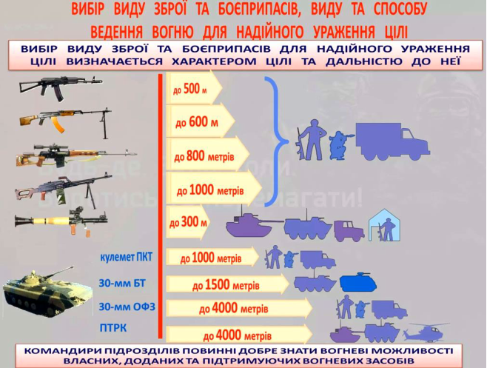

3. Заключна частина
Час: 3 хв.
3.1. Інструктор завершує лекцію, задає питання, відповідає на запитання особового складу.

3.2. Нагадує особовому складу тему заняття, досягнення мети:

3.3. Проводить короткий розбір заняття з усім особовим складом взводу, оголошує оцінки.
Визначає кращих військовослужбовців.

3.4. Дає завдання на самостійну підготовку.
СПИСОК ВИКОРИСТАНОЇ ЛІТЕРАТУРИ (ДЖЕРЕЛ)

- Посібник з вивчення організаційної структури підрозділів сухопутних військ збройних сил російської федерації;
- Red Force Combined Arms Structures. Estonian Defence Forces. 2022;
- Досвід ведення бойових дій військовими формуваннями рф в операційній зоні ОТУ «Соледар» (1 січня – 28 лютого 2023 року);
- Аналіз по узагальненню бойового досвіду, складений військовим керівництвом рф на основі ведення російсько-української війни. 2024 рік;
- Довідник-каталог «Зброя Російсько-Української війни 2022-2023 років». Жовтень 2023. №323/140-ЕВ. Центр досліджень воєнної історії Збройних Сил України;
- В. Вінник, О. Устименко, С. Москалик, В. Ратошнюк. Організація, озброєння та основи тактики дій мотострілецьких підрозділів св зс рф. Навчальний посібник. – Житомир, 2021. – 351 с.;
- Інформаційні бюлетені «Аналіз застосування зс рф у ході агресії росії проти України». – Київ – 2022- 2024.
- Інструкція з організації вивчення та впровадження досвіду в навчальних закладах, навчальних частинах (центрах) Збройних Сил України.
ТПК 7-00(162) (затверджена наказом Головнокомандувача ЗСУ від 19.02.2025 №85).

ДЛЯ ЗАМІТОК

